INFORMACJE SYGNALNE

Sytuacja społeczno-gospodarcza
województwa dolnośląskiego w lipcu 2026 r.
28.08.2026 r.
Nr 7/2026

- Przeciętne zatrudnienie w sektorze przedsiębiorstw w lipcu br. zmniejszyło się w skali roku o 0,7%; przed rokiem odnotowano jego spadek o 1,1%. Spadek przeciętnego zatrudnienia odnotowano w 7 sekcjach, w tym największy w działalności profesjonalnej, naukowej i technicznej (o 4,1%).
- Stopa bezrobocia rejestrowanego wyniosła, podobnie jak miesiąc wcześniej, 5,5% i była wyższa w porównaniu z lipcem ub. roku o 0,5 p.proc.
- Wzrost przeciętnych miesięcznych wynagrodzeń brutto w sektorze przedsiębiorstw w ujęciu rocznym wyniósł 13,1% (przed rokiem odnotowano wzrost o 6,4%). Przeciętne wynagrodzenie było wyższe niż w kraju (10291,51 zł wobec 9509,02 zł), także jego wzrost w ciągu roku był większy niż w kraju (o 6,3 p.proc.).
- Przeciętne ceny skupu pszenicy, żyta, żywca: wołowego, wieprzowego i drobiowego oraz mleka były niższe niż przed rokiem.
- W skali roku zwiększyła się produkcja sprzedana przemysłu (w cenach stałych) o 16,3% (przed rokiem notowano spadek o 4,0%), natomiast produkcja budowlano-montażowa była mniejsza (w cenach bieżących) o 4,2% (w lipcu ub. roku wystąpił wzrost o 8,9%).
- Według wstępnych danych liczba mieszkań oddanych do użytkowania była o 3,3% większa niż w lipcu ub. roku. Najwięcej mieszkań przekazali inwestorzy budujący na sprzedaż lub wynajem. W ujęciu rocznym zmniejszyła się liczba mieszkań, na budowę których wydano pozwolenia lub dokonano zgłoszenia z projektem budowlanym oraz liczba mieszkań, których budowę rozpoczęto.
- W skali roku zwiększyła się zarówno sprzedaż detaliczna (o 2,1%, wobec wzrostu o 7,9% w lipcu 2025 r.), jak i sprzedaż hurtowa (o 15,0%, wobec spadku o 2,8% przed rokiem).
- W lipcu br. do rejestru REGON wpisano 2536 nowych podmiotów, tj. o 6,3% mniej niż w poprzednim miesiącu, natomiast z ewidencji wykreślono 1381 podmiotów, tj. o 3,1% mniej niż przed miesiącem. Według stanu na koniec lipca br. w rejestrze REGON 75,1 tys. podmiotów miało zawieszoną działalność (o 2,2% więcej niż przed miesiącem).
- W sierpniu br. wskaźnik ogólnego klimatu koniunktury w większości badanych obszarów gospodarki sygnalizuje stabilizację lub poprawę koniunktury gospodarczej w stosunku do poprzedniego miesiąca. Znaczący wzrost wskaźnika (o 2,2) odnotowano tylko w przetwórstwie przemysłowym. Największe osłabienie koniunktury wystąpiło w zakwaterowaniu i gastronomii, spadek wskaźnika o 18,5 w stosunku do lipca br. Przedsiębiorcy prowadzący działalność w informacji i komunikacji wyrażają najbardziej korzystne opinie (plus 15,5), a wartość wskaźnika jest powyżej średniej długookresowej (plus 10,0). Pesymistyczne oceny formułują jedynie podmioty zajmujące się handlem detalicznym (minus 2,9), a wartość wskaźnika jest poniżej średniej długookresowej (minus 2,4).

* * *
- Ceny towarów i usług konsumpcyjnych w 1 kwartale br. wzrosły w porównaniu z analogicznym okresem 2025 r. o 2,1%, a w porównaniu z poprzednim kwartałem – o 1,2%.
- W 1 półroczu br. finansowe badanych przedsiębiorstw niefinansowych oraz podstawowe wskaźniki ekonomiczno-finansowe uległy znacznej poprawie w porównaniu z notowanymi przed rokiem.
- W 1 półroczu br. nakłady inwestycyjne poniesione przez przedsiębiorstwa mające siedzibę na terenie województwa dolnośląskiego były o 11,8% wyższe niż w analogicznym okresie ub. roku (przed rokiem odnotowano spadek o 5,1%). Rozpoczęto o 4,5% mniej nowych inwestycji niż przed rokiem, a łączna wartość kosztorysowa rozpoczętych inwestycji zmniejszyła się o 46,0%.

Spis treści
Rynek pracy 4
Wynagrodzenia 8
Ceny detaliczne 10
Rolnictwo 11
Przemysł i budownictwo 14
Budownictwo mieszkaniowe 16
Rynek wewnętrzny 18
Wyniki finansowe przedsiębiorstw niefinansowych 19
Nakłady inwestycyjne 21
Podmioty gospodarki narodowej 22
Koniunktura gospodarcza 25
Wybrane dane o województwie dolnośląskim 28
Wybrane dane o podregionach i powiatach w województwie dolnośląskim w 2026 r. 31

Uwagi ogólne
Prezentowane w Komunikacie dane:
- o zatrudnieniu, wynagrodzeniach oraz o produkcji sprzedanej przemysłu i budownictwa, produkcji budowlano--montażowej, a także o sprzedaży detalicznej i hurtowej towarów dotyczą podmiotów gospodarczych, w których liczba pracujących przekracza 9 osób,
- o sektorze przedsiębiorstw, dotyczą podmiotów prowadzących działalność gospodarczą w zakresie: leśnictwa i pozyskiwania drewna; rybołówstwa w wodach morskich; górnictwa i wydobywania; przetwórstwa przemysłowego; wytwarzania i zaopatrywania w energię elektryczną, gaz, parę wodną, gorącą wodę i powietrze do układów klimatyzacyjnych; dostawy wody; gospodarowania ściekami i odpadami oraz działalności związanej z rekultywacją; budownictwa; handlu hurtowego i detalicznego; naprawy pojazdów samochodowych, włączając motocykle; transportu i gospodarki magazynowej; działalności związanej z zakwaterowaniem i usługami gastronomicznymi; informacji i komunikacji; działalności związanej z obsługą rynku nieruchomości; działalności prawniczej, rachunkowo-księgowej i doradztwa podatkowego, działalności firm centralnych (head offices); doradztwa związanego z zarządzaniem; działalności w zakresie architektury i inżynierii; badań i analiz technicznych; reklamy, badania rynku i opinii publicznej; pozostałej działalności profesjonalnej, naukowej i technicznej; działalności w zakresie usług administrowania i działalności wspierającej; działalności związanej z kulturą, rozrywką i rekreacją; naprawy i konserwacji komputerów i artykułów użytku osobistego i domowego; pozostałej indywidualnej działalności usługowej;
- o cenach detalicznych dotyczą towarów żywnościowych i nieżywnościowych oraz usług, które pochodzą z notowań cen prowadzonych przez ankieterów w wybranych punktach sprzedaży, w wytypowanych rejonach badania cen; ceny żywności notowane są raz w miesiącu z wyjątkiem owoców i warzyw, w zakresie których notowania cen prowadzone są dwa razy w miesiącu. Od danych za 2026 rok wskaźnik cen towarów i usług konsumpcyjnych (CPI) są obliczane według klasyfikacji COICOP 2018,
- o skupie produktów rolnych obejmują skup od producentów z terenu województwa; ceny podano bez podatku VAT,
- o wynikach finansowych przedsiębiorstw oraz nakładach inwestycyjnych dotyczą podmiotów gospodarczych prowadzących księgi rachunkowe (z wyjątkiem przedsiębiorstw rolnictwa, leśnictwa, łowiectwa i rybactwa, działalności finansowej i ubezpieczeniowej oraz szkół wyższych), w których liczba pracujących przekracza 49 osób,
- badania koniunktury gospodarczej w przetwórstwie przemysłowym dotyczą przedsiębiorstw o liczbie pracujących 10 i więcej osób; w budownictwie, handlu; naprawie pojazdów i usługach – pełnej zbiorowości.
Dane w ujęciu wartościowym wyrażone są w cenach bieżących i stanowią podstawę dla obliczenia wskaźników struktury. Wskaźniki dynamiki zaprezentowano na podstawie wartości w cenach bieżących, z wyjątkiem przemysłu, dla którego wskaźniki dynamiki podano na podstawie wartości w cenach stałych (średnie ceny bieżące 2021 r.).
Liczby względne (wskaźniki, odsetki) wyliczono na podstawie danych bezwzględnych, wyrażonych z większą dokładnością niż podane w tekście i tablicach.
Dane prezentuje się w układzie Polskiej Klasyfikacji Działalności − PKD 2007.
* * *
Raport „Koniunktura gospodarcza w województwie dolnośląskim w sierpniu 2026 r.” ukaże się na stronie głównej Urzędu Statystycznego we Wrocławiu: wroclaw.stat.gov.pl w dniu 28 sierpnia 2026 r.

Polska Klasyfikacja Działalności 2007 (PKD 2007)
Skrót | Pełna nazwa
Sekcje
dostawa wody; gospodarowanie ściekami i odpadami; rekultywacja | dostawa wody; gospodarowanie ściekami i odpadami oraz działalność związana z  rekultywacją
handel; naprawa pojazdów samochodowych | handel hurtowy i detaliczny; naprawa pojazdów samochodowych, włączając motocykle
zakwaterowanie i gastronomia | działalność związana z zakwaterowaniem i usługami gastronomicznymi
obsługa rynku nieruchomości | działalność związana z obsługą rynku nieruchomości
administrowanie i działalność wspierająca | działalność w zakresie usług administrowania i działalność wspierająca
Działy
produkcja  wyrobów z metali | produkcja metalowych wyrobów gotowych, z wyłączeniem maszyn  i urządzeń
produkcja maszyn i urządzeń | produkcja maszyn i urządzeń, gdzie indziej niesklasyfikowana
produkcja  pojazdów samochodowych, przyczep i naczep | produkcja pojazdów samochodowych, przyczep i naczep, z wyłączeniem motocykli
budowa obiektów inżynierii lądowej i wodnej | roboty związane z budową obiektów inżynierii lądowej i wodnej
budowa budynków | roboty budowlane związane ze wznoszeniem budynków

Objaśnienia znaków umownych
Symbol | Opis
Kreska (–) | Oznacza, że zjawisko nie wystąpiło.
Zero  (0) | Oznacza, że zjawisko istniało w wielkości mniejszej od 0,5.
(0,0) | Oznacza, że zjawisko istniało w wielkości mniejszej od 0,05.
Kropka (.) | Oznacza: brak informacji, konieczność zachowania tajemnicy statystycznej lub że wypełnienie pozycji jest niemożliwe albo niecelowe.
Znak (Δ) | Oznacza, że nazwy zostały skrócone w stosunku do obowiązującej klasyfikacji.
Znak (*) | Oznacza, że dane zostały zmienione w stosunku do wcześniej opublikowanych.
„  W tym” | Oznacza, że nie podaje się wszystkich składników sumy.

Dane charakteryzujące województwo dolnośląskie można znaleźć również w publikacjach statystycznych wydawanych przez Urząd Statystyczny we Wrocławiu oraz w publikacjach ogólnopolskich GUS, a także na stronach internetowych wroclaw.stat.gov.pl i stat.gov.pl.
* * *
W przypadku cytowania danych Głównego Urzędu Statystycznego prosimy o zamieszczenie informacji: „Źródło: dane GUS”, a w przypadku publikowania obliczeń dokonanych na danych opublikowanych przez Urząd Statystyczny we Wrocławiu prosimy o zamieszczenie informacji: „Źródło: opracowanie własne na podstawie danych GUS”.

Rynek pracy

W lipcu 2026 r. przeciętne zatrudnienie w sektorze przedsiębiorstw zmniejszyło się w skali roku. Stopa bezrobocia rejestrowanego pozostała na poziomie notowanym w poprzednim miesiącu, natomiast wzrosła w porównaniu z lipcem 2025 r.
Przeciętne zatrudnienie w sektorze przedsiębiorstw w lipcu br. wyniosło 487,6 tys. osób, tj. mniej niż przed rokiem o 0,7% (wobec spadku o 1,1% w lipcu 2025 r.). Spadek przeciętnego zatrudnienia odnotowano w 7 sekcjach, w tym największy w działalności profesjonalnej, naukowej i technicznej (o 4,1%) oraz w informacji i komunikacji (o 3,5%). W 6 sekcjach zatrudnienie zwiększyło się, w tym najbardziej w dostawie wody; gospodarowaniu ściekami i odpadami; rekultywacji (o 3,0%) oraz w działalności związanej z kulturą, rozrywką i rekreacją (o 2,8%). W budownictwie poziom zatrudnienia pozostał na poziomie sprzed roku.
W kraju przeciętne zatrudnienie w sektorze przedsiębiorstw w skali roku zmniejszyło się o 0,8%.
Tablica 1. Przeciętne zatrudnienie w sektorze przedsiębiorstw
WYSZCZEGÓLNIENIE | 07 2026 |  | 01–07 2026
WYSZCZEGÓLNIENIE | w tys. | 07 2025 = 100 | w tys. | 01–07 2025 = 100
OGÓŁEM | 487,6 | 99,3 | 488,6 | 99,0
w tym:
Przemysł | 219,5 | 99,0 | 220,8 | 98,9
w tym:
przetwórstwo przemysłowe | 181,6 | 98,6 | 183,0 | 98,6
dostawa wody; gospodarowanie ściekami i odpadami; rekultywacja∆ | 12,6 | 103,0 | 12,5 | 102,6
Budownictwo | 28,6 | 100,0 | 28,3 | 100,0
Handel; naprawa pojazdów samochodowych∆ | 79,5 | 99,6 | 79,3 | 98,6
Transport i gospodarka magazynowa | 30,0 | 101,9 | 29,8 | 101,0
Zakwaterowanie i gastronomia∆ | 19,2 | 99,2 | 19,0 | 99,4
Informacja i komunikacja | 21,7 | 96,5 | 21,9 | 96,1
Obsługa rynku nieruchomości∆ | 7,1 | 100,9 | 7,2 | 102,9
Działalność profesjonalna, naukowa i technicznaª | 23,4 | 95,9 | 24,0 | 97,2
Administrowanie i działalność wspierająca∆ | 46,1 | 100,1 | 45,9 | 99,2
Działalność związana z kulturą, rozrywką i rekreacją | 7,8 | 102,8 | 7,7 | 102,2
Pozostała działalność usługowa | 2,3 | 99,6 | 2,2 | 96,8
a Nie obejmuje działów Badania naukowe i prace rozwojowe oraz Działalność weterynaryjna.
W odniesieniu do czerwca br. przeciętne zatrudnienie zmniejszyło się o 0,3%. Spadek odnotowano w 7 sekcjach, w tym największy w działalności profesjonalnej, naukowej i technicznej (o 2,0%), natomiast wzrost − w 6 sekcjach, w tym w działalności związanej z kulturą, rozrywką i rekreacją, handlu; naprawie pojazdów samochodowych oraz transporcie i gospodarce magazynowej po 0,2%. W ciągu miesiąca poziom zatrudnienia nie zmienił się w dostawie wody; gospodarowaniu ściekami i odpadami; rekultywacji.
W okresie styczeń–lipiec br. przeciętne zatrudnienie w sektorze przedsiębiorstw ukształtowało się na poziomie 488,6 tys., tj. o 1,0% niższym niż przed rokiem. Spadek przeciętnego zatrudnienia odnotowano w 9 sekcjach, w tym największy w informacji i komunikacji (o 3,9%). W 4 sekcjach zatrudnienie zwiększyło się, w tym najbardziej w obsłudze rynku nieruchomości (o 2,9%). W omawianym okresie w budownictwie poziom zatrudnienia nie zmienił się.
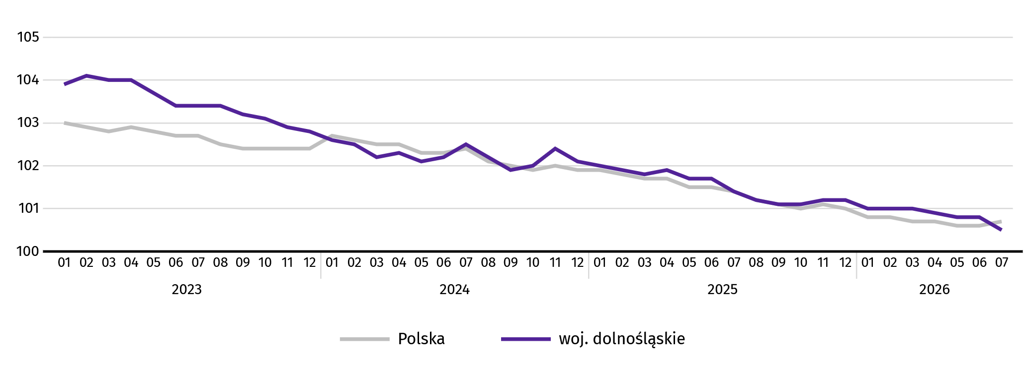
Wykres 1. Dynamika przeciętnego zatrudnienia w sektorze przedsiębiorstw (przeciętna miesięczna 2021 = 100)
W końcu lipca br. liczba bezrobotnych zarejestrowanych w urzędach pracy w województwie dolnośląskim wyniosła 66,3 tys. osób i była większa o 10,0% (tj. o 6,0 tys. osób) niż w lipcu 2025 r. oraz o 0,01% (tj. o 27 osób) mniejsza w porównaniu z czerwcem br. Kobiety stanowiły 49,3% ogółu zarejestrowanych bezrobotnych (przed rokiem – 50,3%).
Tablica 2. Liczba bezrobotnych i stopa bezrobocia rejestrowanego
Wyszczególnienie | 07 2025 | 2026
Wyszczególnienie | 07 2025 | 06 | 07
Bezrobotni zarejestrowani (stan w końcu miesiąca) w tys. | 60,2 | 66,3 | 66,3
Bezrobotni nowo zarejestrowani (w ciągu miesiąca) w tys. | 8,1 | 6,6 | 7,4
Bezrobotni wyrejestrowani (w ciągu miesiąca) w tys. | 5,3 | 7,8 | 7,4
Stopa bezrobocia rejestrowanego (stan w końcu miesiąca) w % | 5,0 | 5,5 | 5,5
Stopa bezrobocia rejestrowanego w lipcu br. wyniosła 5,5%. W ciągu roku wskaźnik ten wzrósł o 0,5 p.proc., natomiast w ciągu miesiąca nie zmienił się. W rankingu województw, dolnośląskie charakteryzowało się średnią wartością stopy bezrobocia i pod tym względem plasowało się na 6. miejscu w kraju (podobnie, jak przed rokiem); najwyższą pozycję zajmowało woj. wielkopolskie ze stopą bezrobocia równą 3,8%.

Do powiatów o najwyższej stopie bezrobocia należały:
- górowski (16,1% wobec 14,8% w lipcu 2025 r.),
- złotoryjski (14,2% wobec 13,9%),
- kłodzki (13,4% wobec 13,0%).
W grupie powiatów o niskiej stopie bezrobocia znalazły się powiaty:
- wrocławski (2,3% wobec 1,9%),
- bolesławiecki (4,2% wobec 3,8%),
- polkowicki (4,4% wobec 4,3%),
- lubiński (5,0% wobec 4,7%)
oraz miasta na prawach powiatu:
- Wrocław (2,5% wobec 2,0%),
- Jelenia Góra (4,8% wobec 4,6%).

Mapa 1. Stopa bezrobocia rejestrowanego w czerwcu 2026 r.
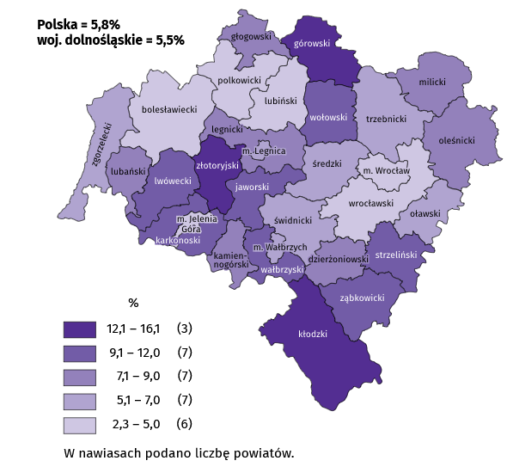
Stan w końcu miesiąca

Dystans pomiędzy powiatem górowskim − plasującym się na ostatnim miejscu − a powiatem wrocławskim mającym najniższy poziom bezrobocia, wynosił 13,8 p.proc.
W ujęciu rocznym stopa bezrobocia wzrosła we wszystkich powiatach, w tym w największym stopniu w powiatach górowskim i milickim (po 1,3 p.proc.) oraz lwóweckim (o 1,2 p.proc.). Najmniejszy wzrost odnotowano natomiast w powiatach polkowickim i świdnickim (po 0,1 p.proc.).
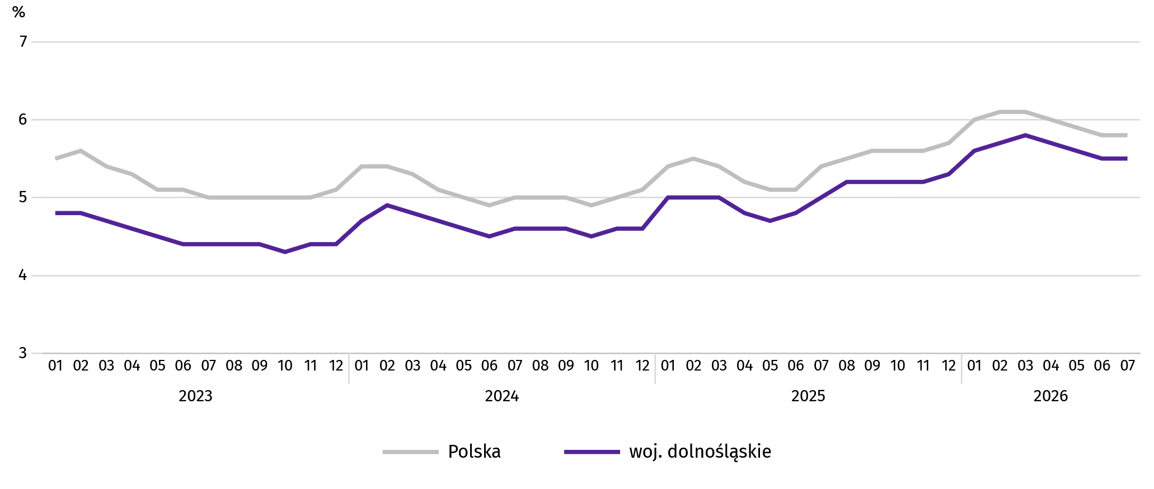
Wykres 2. Stopa bezrobocia rejestrowanego (stan w końcu miesiąca)

W lipcu br. w urzędach pracy zarejestrowano 7,4 tys. nowych bezrobotnych, tj. o 9,0% mniej niż w lipcu 2025 r., natomiast o 12,0% więcej niż przed miesiącem. Osoby rejestrujące się po raz kolejny stanowiły 71,3% nowo zarejestrowanych (w lipcu 2025 r. – 72,9%). Udział osób rejestrujących się po raz pierwszy znacznie zwiększył się w skali roku – o 1,6 p.proc. (do 28,7%).
Jednocześnie w lipcu br. z ewidencji bezrobotnych wyrejestrowano 7,4 tys. osób, tj. więcej o 39,1% niż w lipcu 2025 r., natomiast mniej o 5,7% niż miesiąc wcześniej. Z tytułu podjęcia pracy (głównej przyczyny wyrejestrowania) z rejestru bezrobotnych wyłączono 4,5 tys. osób (przed rokiem 3,8 tys.). Udział tej kategorii osób w ogólnej liczbie wyrejestrowanych zmniejszył się w ujęciu rocznym o 10,2 p.proc. (do 61,0%). Zmniejszył się również odsetek osób, które utraciły status bezrobotnego w wyniku dobrowolnej rezygnacji ze statusu bezrobotnego (o 3,2 p.proc. do 4,8%) oraz nabycia prawa do świadczenia przedemerytalnego (o 0,4 p.proc. do 0,5%). Zwiększył się natomiast odsetek osób wyłączonych z ewidencji bezrobotnych z powodu rozpoczęcia szkolenia lub stażu u pracodawców (o 2,3 p.proc. do 5,7%).
Zdecydowana większość bezrobotnych pozostających w ewidencji urzędów pracy to osoby, które wcześniej pracowały zawodowo – w końcu lipca br. zbiorowość ta liczyła 60,3 tys., tj. 90,9% ogółu zarejestrowanych (przed rokiem 55,1 tys., tj. 91,5% ogółu).
Bez prawa do zasiłku pozostawało 57,3 tys. bezrobotnych, a ich udział w liczbie bezrobotnych ogółem zwiększył się w porównaniu z lipcem 2025 r. o 3,0 p.proc. (do 86,5%).
W końcu lipca br. udział osób długotrwale bezrobotnych, stanowiących najliczniejszą grupę zarejestrowanych ogółem, w skali roku zwiększył się o 3,1 p.proc. Wśród osób bezrobotnych, którym przysługuje pierwszeństwo do udziału w formach pomocy znaczną (jednak mniejszą o 0,2 p.proc. niż przed rokiem) grupę bezrobotnych tworzyły osoby powyżej 50. roku życia. Zmniejszył się również odsetek bezrobotnych osób z niepełnosprawnością (o 0,1 p.proc.). Natomiast w porównaniu z sytuacją sprzed roku odnotowano wzrost odsetka bezrobotnych bez kwalifikacji zawodowych (o 1,0 p.proc.).
Tablica 3. Udział wybranych kategorii bezrobotnych w ogólnej liczbie bezrobotnych zarejestrowanych
Bezrobotni | 2025 | 2026
Bezrobotni | 07 | 06 | 07
Bezrobotni | w % ogółem
Do 30. roku życia | 20,8 | 20,8 | 20,5
w tym do 25. roku życia | 10,6 | 11,1 | 11,0
Powyżej 50. roku życia | 28,4 | 28,1 | 28,2
Długotrwale⁵ | 44,1 | 46,8 | 47,2
Bez kwalifikacji zawodowych | 34,7 | 35,6 | 35,7
Niepełnosprawni | 7,0 | 7,0 | 6,9
Samotnie wychowujący co najmniej jedno dziecko | . | 8,7 | 8,7
Posiadający Kartę Dużej Rodziny | . | 4,7 | 4,9

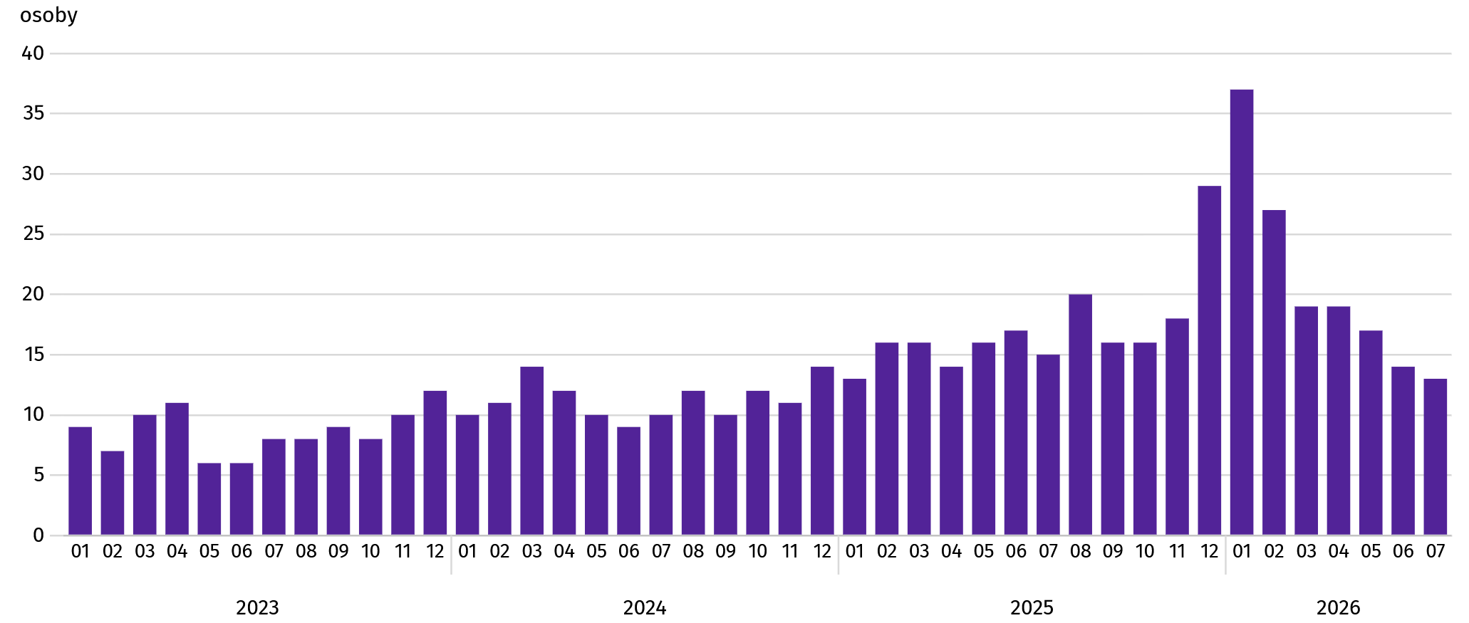
Wykres 3. Bezrobotni zarejestrowani na 1 ofertę pracy (stan w końcu miesiąca)

W lipcu br. do powiatowych urzędów pracy zgłoszono 3115 ofert zatrudnienia, tj. o 359 tys. więcej niż przed miesiącem. W końcu lipca br. 5186 miejsc pracy pozostawało nierozdysponowanych, co oznacza, że na 1 ofertę pracy przypadało 13 bezrobotnych (przed miesiącem – 14 bezrobotnych).
W końcu lipca br. w województwie zgłoszono zwolnienia grupowe z 8 zakładów (wszystkie z sektora prywatnego) i objęły one 981 pracowników. Rok wcześniej dotyczyło to 11 zakładów (wszystkie z sektora prywatnego) i 1575 pracowników, a miesiąc wcześniej – 8 zakładów (wszystkie z sektora prywatnego) i 601 osób.

Wynagrodzenia

W lipcu 2026 r. przeciętne miesięczne wynagrodzenie brutto w sektorze przedsiębiorstw wzrosło w skali roku, natomiast zmniejszyło się w skali miesiąca.
Przeciętne miesięczne wynagrodzenie brutto w sektorze przedsiębiorstw w województwie w lipcu br. wyniosło 10291,51 zł i było wyższe o 13,1% w relacji do lipca poprzedniego roku (w lipcu 2025 r. zwiększyło się o 6,4% w skali roku).
W kraju przeciętne wynagrodzenie w lipcu br. wyniosło 9509,02 zł i wzrosło w ciągu roku o 6,8%.
W porównaniu z lipcem 2025 r. wzrost przeciętnych wynagrodzeń odnotowano w 13 sekcjach sektora przedsiębiorstw, w tym w budownictwie o 18,5%. W najmniejszym stopniu wynagrodzenia wzrosły w pozostałej działalności usługowej (o 3,3%).
W odniesieniu do przeciętnego wynagrodzenia w sektorze przedsiębiorstw w województwie w lipcu br. najwyższe wynagrodzenie otrzymali zatrudnieni w informacji i komunikacji (wyższe o 50,0%), a także w działalności profesjonalnej, naukowej i technicznej (wyższe o 12,6%). Wynagrodzenie wyższe od średniej wojewódzkiej odnotowano także w budownictwie (o 4,2%). W pozostałych sekcjach poziom płac był niższy od przeciętnej. Stosunkowo najniższe przeciętne wynagrodzenie brutto wystąpiło w zakwaterowaniu i gastronomii (o 27,0% niższe od przeciętnego wynagrodzenia w sektorze przedsiębiorstw) oraz w administrowaniu i działalności wspierającej (niższe o 26,1%).
W relacji do czerwca br. przeciętne miesięczne wynagrodzenie brutto ukształtowało się na poziomie niższym o 2,7%.
Tablica 4. Przeciętne miesięczne wynagrodzenia brutto w sektorze przedsiębiorstw
WYSZCZEGÓLNIENIE | 07 2026 |  | 01–07 2026
WYSZCZEGÓLNIENIE | w zł | 07 2025 = 100 | w zł | 01–07 2025 = 100
OGÓŁEM | 10291,51 | 113,1 | 9827,46 | 107,3
w tym:
Przemysł | 11318,14 | 119,8 | 10523,71 | 108,8
w tym:
przetwórstwo przemysłowe | 9639,66 | 107,4 | 9528,64 | 107,0
dostawa wody; gospodarowanie ściekami i odpadami; rekultywacja∆ | 8599,85 | 107,6 | 8227,85 | 106,2
Budownictwo | 10721,90 | 118,5 | 9716,62 | 109,6
Handel; naprawa pojazdów samochodowych∆ | 8564,11 | 106,9 | 8360,90 | 105,7
Transport i gospodarka magazynowa | 8717,20 | 104,7 | 8596,92 | 105,4
Zakwaterowanie i gastronomia∆ | 7513,07 | 110,1 | 7517,63 | 108,2
Informacja i komunikacja | 15432,79 | 104,8 | 15584,12 | 105,3
Obsługa rynku nieruchomości∆ | 8969,53 | 108,5 | 8567,46 | 106,1
Działalność profesjonalna, naukowa i technicznaª | 11583,98 | 103,6 | 11795,41 | 104,2
Administrowanie i działalność wspierająca∆ | 7602,96 | 105,6 | 7553,62 | 106,3
Działalność związana z kulturą, rozrywką i rekreacją | 8557,86 | 107,6 | 8254,10 | 106,3
Pozostała działalność usługowa | 7451,12 | 103,3 | 7674,37 | 107,4
a Nie obejmuje działów Badania naukowe i prace rozwojowe oraz Działalność weterynaryjna.
W okresie styczeń–lipiec br. przeciętne miesięczne wynagrodzenie brutto w sektorze przedsiębiorstw ukształtowało się na poziomie 9827,46 zł, tj. o 7,3% wyższym niż w analogicznym okresie ub. roku (wobec wzrostu o 7,1% rok wcześniej).
W kraju przeciętne miesięczne wynagrodzenie brutto w czasie siedmiu miesięcy 2026 r. wyniosło 9509,02 zł i zwiększyło się w skali roku o 6,8% (na przestrzeni siedmiu miesięcy 2025 r. wzrost był wyższy i wyniósł 7,6%). W okresie styczeń–lipiec 2026 r. wzrost wynagrodzeń w województwie dolnośląskim, przeważnie niższy niż rok wcześniej, zanotowano w większości analizowanych sekcji, przy czym w relacji do analogicznego okresu 2025 r. najwięcej zyskali zatrudnieni w budownictwie (9,6%). Najmniejszy wzrost wynagrodzeń (o 4,2%) dotyczył pracujących sekcji działalność profesjonalna, naukowa i techniczna (o 4,2%). Wzrost wynagrodzeń w omawianym okresie wyższy niż odnotowany przed rokiem wystąpił w sekcjach: budownictwo (9,6% wobec 6,6%), handel; naprawa pojazdów samochodowych (5,7% wobec 4,8%), przetwórstwo przemysłowe (7,0% wobec 6,5%) oraz zakwaterowanie i gastronomia (8,2% wobec 7,8%).

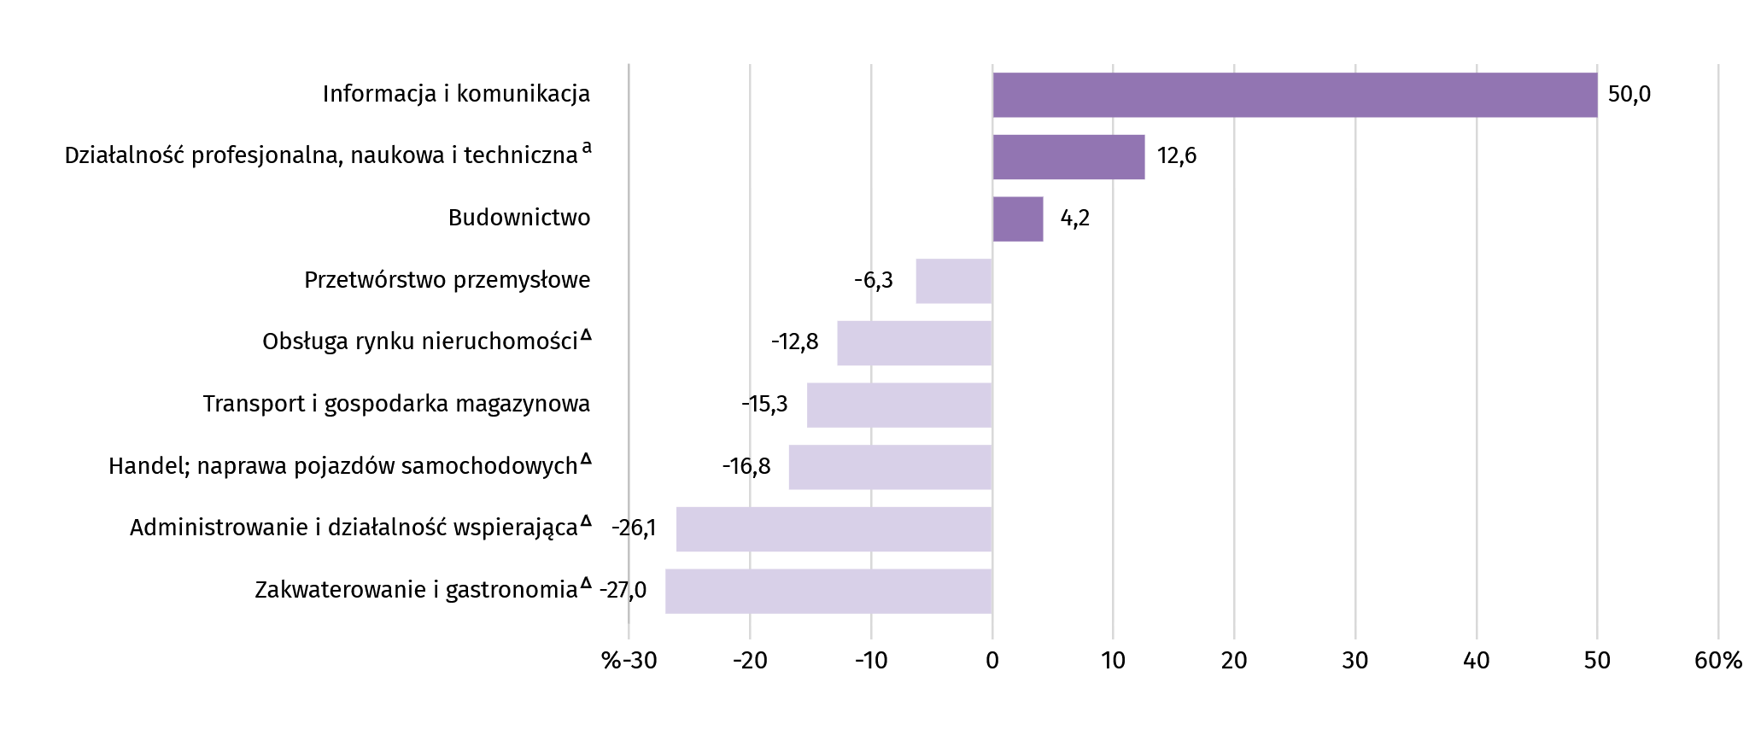
Wykres 4. Odchylenia względne przeciętnych miesięcznych wynagrodzeń brutto od średniego wynagrodzenia w sektorze przedsiębiorstw w województwie według wybranych sekcji w lipcu 2026 r.
a Nie obejmuje działów Badania naukowe i prace rozwojowe oraz Działalność weterynaryjna.
Wykres 5. Dynamika przeciętnego miesięcznego wynagrodzenia brutto w sektorze przedsiębiorstw (przeciętna miesięczna 2021 = 100)

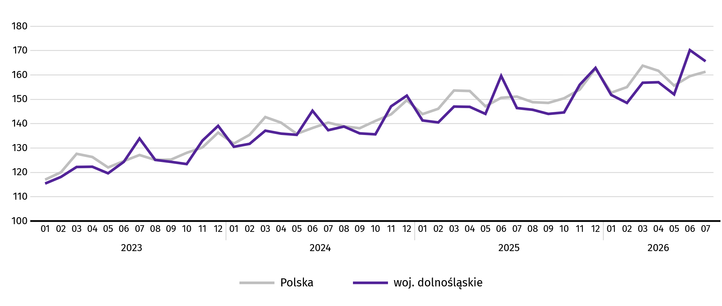
Ceny detaliczne

Ceny towarów i usług konsumpcyjnych w województwie dolnośląskim w 1 kwartale 2026 r. wzrosły o 2,1% w skali roku i o 1,2% w skali kwartału − było to mniej niż średnio w kraju odpowiednio o 0,3 p.proc. i o 0,1 p.proc. W porównaniu z 1 kwartałem 2025 r. najbardziej podrożały napoje alkoholowe i wyroby tytoniowe (o 8,5%), a w porównaniu z 4 kwartałem 2025 r. − towary i usługi związane z rekreacją, sportem i kulturą (o 2,3%). Spadek cen dotyczył odzieży i obuwia (odpowiednio o 4,2% i o 6,0%) oraz transportu (jedynie w skali roku − o 3,0%).
Wzrost cen ogółem notowany w województwie dolnośląskim w skali roku należał do najniższych w kraju – w mniejszym stopniu ceny wzrosły jedynie w województwie lubelskim (o 1,7%). Natomiast najbardziej podrożały w naszym regionie napoje alkoholowe i wyroby tytoniowe (o 8,5% przy średniej dla kraju na poziomie 6,8%). Szybciej niż średnio w województwie drożały ponadto artykuły i usługi związane z: edukacją (o 6,8%), zdrowiem (o 5,0%), rekreacją, sportem i kulturą (o 3,8%), a także z mieszkaniem (o 2,2%).

Tablica 5. Wskaźniki cen towarów i usług konsumpcyjnych w 1 kwartale 2026 r.
Wyszczególnienie | Analogiczny okres roku poprzedniego = 100 | Okres poprzedni = 100
OGÓŁEM | 102,1 | 101,2
Żywność i napoje bezalkoholowe | 101,4 | 101,7
Napoje alkoholowe i wyroby tytoniowe | 108,5 | 102,2
Odzież i obuwie | 95,8 | 94,0
Mieszkanie | 102,2 | 101,6
Zdrowie | 105,0 | 102,0
Transport | 97,0 | 100,0
Rekreacja, sport i kultura | 103,8 | 102,3
Edukacja | 106,8 | 100,4

Rolnictwo

Na rynku rolnym w lipcu br. przeciętne ceny skupu pszenicy i żyta były niższe w ujęciu miesięcznym oraz w ujęciu rocznym. Za żywiec wołowy, wieprzowy i drobiowy płacono mniej niż przed rokiem oraz przed miesiącem. W relacji do lipca ub. roku i do czerwca br. w skupie zmniejszyła się przeciętna cena mleka.
W lipcu br. średnia temperatura powietrza na obszarze województwa dolnośląskiego wyniosła 19,1°C (o 0,5°C więcej niż średnio w wieloleciu 1991–2020). Przeciętna suma opadów atmosferycznych osiągnęła wartość 70,7 mm i była niższa od średniej sumy w ww. wieloleciu liczącej ok. 100 mm. Liczba dni z opadami kształtowała się od 12 w Kłodzku do 17 we Wrocławiu. Usłonecznienie wyniosło od 211,9 h w Jeleniej Górze do 231,6 h we Wrocławiu i w Legnicy.
Tablica 6. Skup zbóżª
Wyszczególnienie | 07 2026
Wyszczególnienie | w tys. ton | 07 2025 = 100 | 06 2026 = 100
Ziarno zbóż podstawowych b | 122,1 | 90,3 | 281,3
w tym:
pszenica | 69,9 | 134,7 | 186,6
żyto | 0,8 | 105,3 | 120,8
a Bez skupu realizowanego przez osoby fizyczne. b Obejmuje: pszenicę, żyto, jęczmień, owies, pszenżyto; łącznie z mieszankami zbożowymi, bez ziarna siewnego.
W lipcu br. łącznie skupiono 122,1 tys. ton zbóż podstawowych, tj. o 9,7% mniej niż przed rokiem oraz o 181,3% więcej niż przed miesiącem. W skali roku zwiększył się skup pszenicy i żyta (odpowiednio o 34,7% i 5,3%), również w skali miesiąca odnotowano wzrostu skupu pszenicy i żyta − odpowiednio więcej o 86,6% i 20,8%.
Tablica 7. Skup podstawowych produktów zwierzęcychª
Wyszczególnienie | 01–07 2026 |  | 07 2026
Wyszczególnienie | w tys. ton | 01–07 2025 = 100 | w tys. ton | 07 2025 = 100 | 06 2026 = 100
Żywiec rzeźny^{b} | 42,0 | 108,3 | 7,2 | 138,4 | 170,4
w tym:
bydło (bez cieląt) | 1,0 | 84,6 | 0,2 | 106,4 | 156,2
trzoda chlewna | 1,4 | 42,5 | 0,3 | 346,7 | 249,9
drób | 39,6 | 115,3 | 6,7 | 136,1 | 168,5
Mleko^{c} | 106,0 | 102,1 | 15,4 | 101,6 | 101,1
a Bez skupu realizowanego przez osoby fizyczne. b Obejmuje bydło, cielęta, trzodę chlewną, owce, konie i drób; w wadze żywej. c W milionach litrów.
W lipcu br. skup żywca rzeźnego ogółem wyniósł 7,2 tys. ton, tj. więcej o 38,4% niż rok wcześniej oraz więcej o 70,4% niż przed miesiącem. W skali roku, jak i miesiąca zwiększył się skup żywca wołowego (odpowiednio o 6,4% i 56,2%), wieprzowego (odpowiednio o 246,7% i 149,9%) oraz drobiowego (odpowiednio o 36,1% i 68,5%).
W lipcu br. skupiono 15,4 mln l mleka, tj. więcej o 1,6% niż w lipcu ub. roku oraz więcej o 1,1% niż w czerwcu br.
Tablica 8. Przeciętne ceny w skupie podstawowych produktów rolnych
Wyszczególnienie | 01–07 2026 |  | 07 2026
Wyszczególnienie | w zł | 01–07 2025 = 100 | w zł | 07 2025 = 100 | 06 2026 = 100
Ziarno zbóżª za 1 dt:
pszenica | 74,55 | 85,2 | 77,20 | 97,6 | 97,3
żyto | 61,36 | 84,1 | 55,03 | 81,7 | 90,4
Żywiec rzeźny za 1 kg wagi żywej:
bydło (bez cieląt) | 13,47 | 112,1 | 12,11 | 92,0 | 94,3
trzoda chlewna | 5,55 | 85,7 | 4,91 | 71,9 | 97,9
drób | 6,06 | 96,0 | 6,61 | 92,9 | 97,6
Mleko za 1 hl | 178,85 | 78,3 | 170,14 | 76,3 | 98,7
a Bez ziarna siewnego.
W lipcu br. przeciętne ceny skupu pszenicy i żyta były niższe niż w czerwcu br. (odpowiednio o 2,7% i 9,6%), były również niższe niż w lipcu ub. roku (za pszenicę płacono mniej o 2,4%, a za żyto mniej o 18,3%).
Przeciętna cena trzody chlewnej, bydła i drobiu w skupie była niższa w relacji do lipca ub. roku (odpowiednio o 28,1%, 8,0% i 7,1%). Podobnie w ujęciu miesięcznym za wszystkie gatunki żywca rzeźnego płacono mniej – za żywiec wołowy mniej o 5,7%, drobiowy o 2,4%, a wieprzowy o 2,1%.
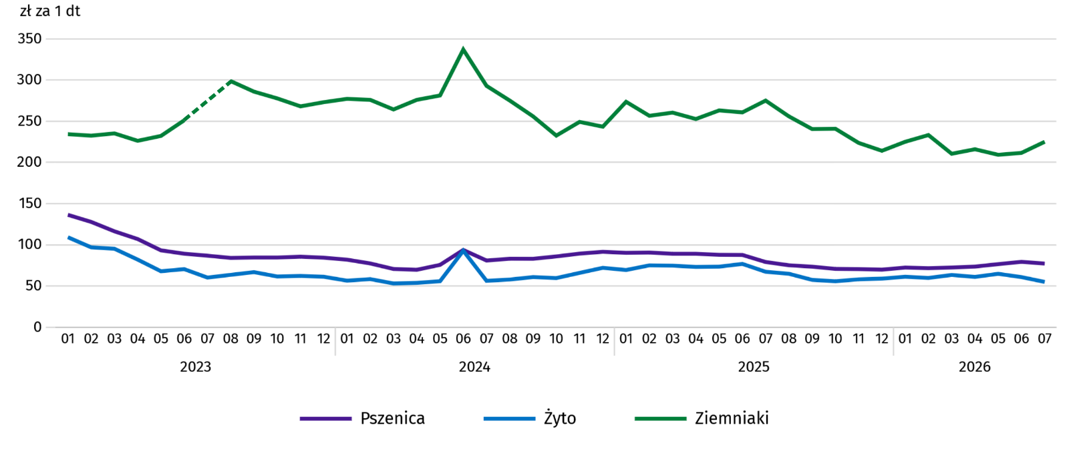
Wykres 6. Przeciętne ceny skupu zbóż i targowiskowe ceny ziemniakówª
a W lipcu 2023 r. − wczesne
Cena 1 kg żywca wieprzowego (w wadze żywej) w lipcu br. równoważyła wartość 8,9 kg żyta (według cen w skupie), wobec 8,2 przed miesiącem i 10,1 w lipcu 2025 r.
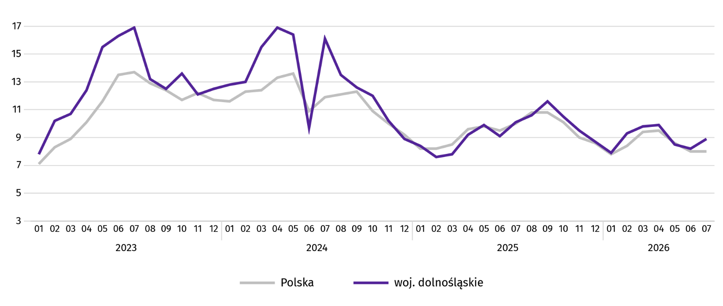
Wykres 7. Relacja przeciętnych cen skupu 1 kg żywca wieprzowego do cen 1 kg żyta w skupie
Średnia cena skupu mleka w lipcu br. ukształtowała się na poziomie 170,14 zł za 1 hl, tj. niższym o 23,7% niż w lipcu ub. roku i o 1,3% niższym niż w czerwcu br.
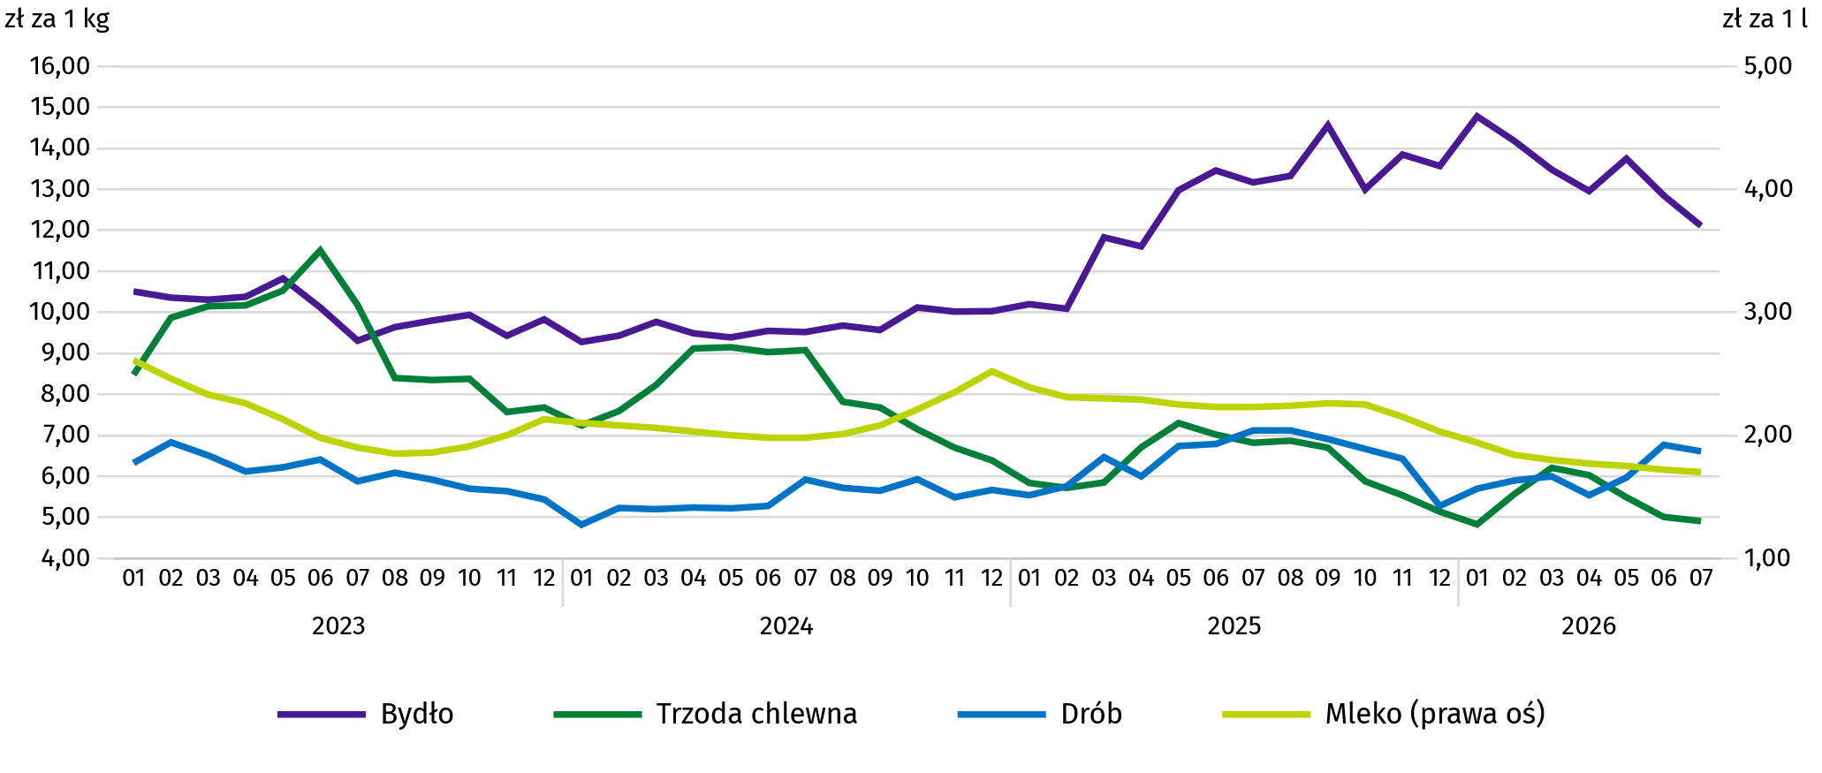
Wykres 8. Przeciętne ceny skupu żywca i mleka

Przemysł i budownictwo

Produkcja sprzedana przemysłu w lipcu 2026 r. osiągnęła wartość (w cenach bieżących) 18567,1 mln zł i była (w cenach stałych) o 16,3% wyższa niż przed rokiem (wówczas notowano spadek o 4,0%). Równocześnie w skali roku zanotowano spadek (w cenach bieżących) produkcji budowlano-montażowej o 4,2% (przed rokiem wystąpił wzrost o 8,9%).
Tablica 9. Dynamika (w cenach stałych) i struktura (w cenach bieżących) produkcji sprzedanej przemysłu
Wyszczególnienie | 07 2026 | 01–07 2026
Wyszczególnienie | analogiczny okres roku poprzedniego = 100 |  | w odsetkach
OGÓŁEM | 116,3 | 109,2 | 100,0
w tym:
Przetwórstwo przemysłowe | 111,0 | 103,6 | 74,6
w tym produkcja:
artykułów spożywczych | 107,9 | 107,8 | 6,4
papieru i wyrobów z papieru | 119,7 | 114,4 | 2,8
chemikaliów i wyrobów chemicznych | 130,7 | 134,1 | 5,3
wyrobów z gumy i tworzyw sztucznych | 104,3 | 102,4 | 6,3
wyrobów z metali ∆ | 99,3 | 100,0 | 5,5
komputerów, wyrobów elektronicznych i optycznych | 96,3 | 96,4 | 2,5
urządzeń elektrycznych | 153,1 | 115,8 | 8,8
maszyn i urządzeń ∆ | 110,4 | 104,0 | 5,3
pojazdów samochodowych, przyczep i naczep ∆ | 102,2 | 94,3 | 20,5
Dostawa wody; gospodarowanie ściekami i odpadami; rekultywacja∆ | 110,1 | 108,9 | 2,9
Produkcja sprzedana w przetwórstwie przemysłowym, stanowiąca 75,3% produkcji przemysłowej ogółem, w porównaniu z lipcem ub. roku zwiększyła się (w cenach stałych) o 11,0% (wobec spadku o 4,2% w lipcu 2025 r.). W sekcji dostawa wody; gospodarowanie ściekami i odpadami; rekultywacja odnotowano wzrost o 10,1% (wobec spadku o 0,2% w lipcu 2025 r.).
Wyższy niż w lipcu ub. roku poziom produkcji sprzedanej wystąpił w 22 (spośród 31 występujących w województwie) działach przemysłu, w tym m.in. w produkcji: urządzeń elektrycznych (o 53,1%), chemikaliów i wyrobów chemicznych (o 30,7%) oraz papieru i wyrobów z papieru (o 19,7%). Niższy poziom produkcji sprzedanej wystąpił m.in. w produkcji komputerów, wyrobów elektronicznych i optycznych (o 3,7%) i wyrobów z metali (o 0,7%).
W porównaniu z czerwcem br. produkcja sprzedana przemysłu zmniejszyła się (w cenach stałych) o 8,0%, a w przetwórstwie przemysłowym o 6,7%.
Na 1 zatrudnionego produkcja sprzedana przemysłu w lipcu br. wyniosła (w cenach bieżących) 84,6 tys. zł i była (w cenach stałych) o 17,5% wyższa niż przed rokiem, przy niższym o 1,0% przeciętnym zatrudnieniu i wzroście przeciętnego miesięcznego wynagrodzenia brutto o 19,7%.
W okresie styczeń–lipiec br. produkcja sprzedana przemysłu wyniosła (w cenach bieżących) 132671,8 mln zł i była (w cenach stałych) wyższa w porównaniu z analogicznym okresem ub. roku o 9,2%. W przetwórstwie przemysłowym produkcja zwiększyła się o 3,6%, a w sekcji dostawa wody; gospodarowanie ściekami i odpadami; rekultywacja była większa o 8,9%.
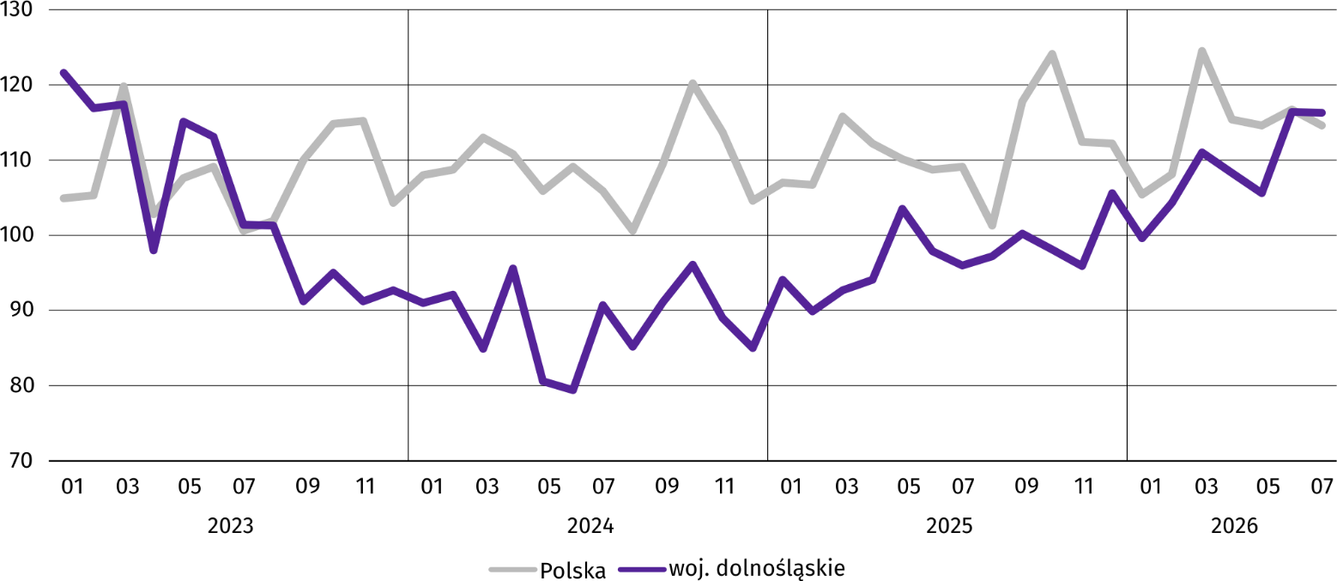
Wykres 9. Dynamika produkcji sprzedanej przemysłu (przeciętna miesięczna 2021 = 100; ceny stałe)
Produkcja sprzedana budownictwa (w cenach bieżących) w lipcu br. wyniosła 2164,3 mln zł i była o 0,6% wyższa niż w lipcu ub. roku (kiedy odnotowano spadek o 2,9%).
W porównaniu z czerwcem br. produkcja sprzedana budownictwa zmniejszyła się o 4,6%.
Wydajność pracy w budownictwie, mierzona wartością produkcji sprzedanej budownictwa w przeliczeniu na 1 zatrudnionego, w lipcu br. ukształtowała się na poziomie 75,6 tys. zł (w cenach bieżących) i była o 0,6% wyższa niż przed rokiem, przy takim samym przeciętnym zatrudnieniu i wyższym o 18,5% przeciętnym miesięcznym wynagrodzeniu brutto.
W okresie styczeń–lipiec br. produkcja sprzedana budownictwa osiągnęła wartość 14444,9 mln zł, tj. o 18,9% wyższą w porównaniu z analogicznym okresem ub. roku (w analogicznym okresie 2025 r. notowano spadek o 3,4%).
Produkcja budowlano-montażowa (w cenach bieżących) w lipcu br. ukształtowała się na poziomie 1169,7 mln zł i stanowiła 54,0% wartości ogółu produkcji sprzedanej budownictwa. W ciągu roku jej wartość zmniejszyła się o 4,2%, a w odniesieniu do czerwca br. odnotowano spadek o 5,1%.
W strukturze produkcji budowlano-montażowej największy udział (53,1%) miały podmioty, których podstawowym rodzajem działalności jest budowa obiektów inżynierii lądowej i wodnej. W skali roku wartość produkcji zrealizowanej w tym dziale zwiększyła się o 42,7%. Podmioty, których podstawowym rodzajem działalności są roboty budowlane specjalistyczne zanotowały spadek o 29,6%, a podmioty zajmujące się budową budynków − spadek o 33,3%.

Tablica 10. Dynamika i struktura produkcji budowlano-montażowej (w cenach bieżących)
Działy budownictwa | 07 2025 | 01–07 2025
Działy budownictwa | analogiczny okres roku poprzedniego = 100 |  | w odsetkach
OGÓŁEM | 95,8 | 115,8 | 100,0
Budowa budynków ∆ | 66,7 | 73,8 | 8,1
Budowa obiektów inżynierii lądowej i wodnej ∆ | 142,7 | 127,8 | 43,8
Roboty budowlane specjalistyczne | 70,4 | 117,1 | 48,1
W porównaniu z czerwcem br. spadek produkcji budowlano-montażowej odnotowano w podmiotach, których podstawowym rodzajem działalności jest: budowa budynków (o 13,2%), roboty budowlane specjalistyczne (o 4,9%) oraz budowa obiektów inżynierii lądowej i wodnej (o 4,0%).
W okresie styczeń–lipiec br. produkcja budowlano-montażowa ukształtowała się na poziomie 6366,4 mln zł i stanowiła 44,1% wartości ogółu produkcji sprzedanej budownictwa. W ciągu roku jej wartość zwiększyła się o 15,8%. W strukturze produkcji budowlano-montażowej największy udział miały podmioty, których podstawowym rodzajem działalności są roboty budowlane specjalistyczne (48,1%) oraz budowa obiektów inżynierii lądowej i wodnej (43,8%).

Budownictwo mieszkaniowe

W lipcu 2026 r. w porównaniu z lipcem 2025 r. zwiększyła się liczba mieszkań oddanych do użytkowania, natomiast zmniejszyła się liczba mieszkań, na których budowę wydano pozwolenia lub dokonano zgłoszenia z projektem budowlanym, a także liczba mieszkań, których budowę rozpoczęto.
Według wstępnych danych w lipcu br. w województwie przekazano do użytkowania 1644 mieszkania, tj. o 3,3% więcej niż przed rokiem. W kraju oddano do użytkowania o 3,5% więcej mieszkań niż rok wcześniej.
W lipcu br. inwestorzy indywidualni przekazali 439 mieszkań, a inwestorzy budujący na sprzedaż lub wynajem – 1160 mieszkań (przed rokiem w tych formach budownictwa oddano odpowiednio 405 i 1159 mieszkań). Ponadto oddano do użytkowania 25 mieszkań komunalnych i 20 mieszkań społecznych czynszowych.
Mieszkania oddane do użytkowania w województwie dolnośląskim w lipcu br. stanowiły 8,6% mieszkań oddanych do użytkowania w kraju.
Tablica 11. Liczba mieszkań oddanych do użytkowania oraz ich przeciętna powierzchnia użytkowa w okresie styczeń–lipiec 2026 r.
Formy budownictwa | Mieszkania oddane do użytkowania |  |  | Przeciętna powierzchnia użytkowa  1 mieszkania w m²
Formy budownictwa | w liczbach  bezwzględnych | w odsetkach | 01–07 2025 = 100 | Przeciętna powierzchnia użytkowa  1 mieszkania w m²
OGÓŁEM | 10387 | 100,0 | 97,0 | 87,9
Indywidualneª | 2971 | 28,6 | 108,8 | 138,5
Przeznaczone na sprzedaż lub wynajem^{b} | 7215 | 69,5 | 94,1 | 68,2
Spółdzielcze | 84 | 0,8 | – | 49,5
Komunalne | 25 | 0,2 | 24,5 | 44,4
Społeczne czynszowe | 92 | 0,9 | 43,4 | 50,7
a Realizowane na użytek własny inwestora. b Łącznie z budownictwem osób fizycznych przeznaczonym na sprzedaż lub wynajem w celu osiągnięcia zysku.
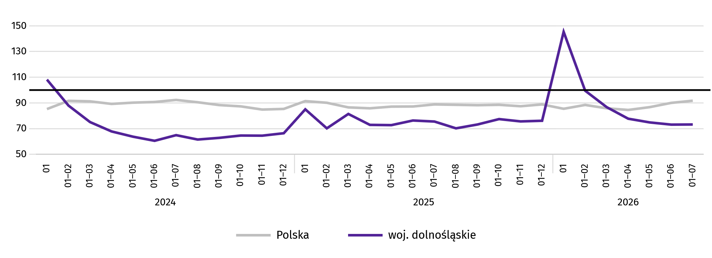
Wykres 10. Dynamika mieszkań oddanych do użytkowania (analogiczny okres 2021 = 100)
W okresie styczeń–lipiec br. oddano do użytkowania 10387 mieszkań, tj. o 326 mniej niż w analogicznym okresie ubiegłego roku. Większą liczbę przekazanych mieszkań odnotowano w budownictwie indywidualnym oraz spółdzielczym.
Przeciętna powierzchnia mieszkania oddanego do użytkowania w okresie siedmiu miesięcy br. wyniosła 87,9 m² i była o 4,2 m² większa niż w okresie styczeń–lipiec 2025 r. Największe mieszkania wybudowali inwestorzy indywidualni. Spadek przeciętnej powierzchni oddanego mieszkania odnotowano w budownictwie indywidualnym oraz komunalnym.
Od początku roku najwięcej mieszkań przekazano do użytkowania na terenie Wrocławia 37,2% (3866 mieszkań) ogółu oddanych w województwie, a następnie w powiecie wrocławskim – 17,0% (1763 mieszkania). Najmniej mieszkań przekazano w Wałbrzychu oraz w powiecie górowskim – po 0,2% (odpowiednio 16 i 20 mieszkań) oraz w powiecie ząbkowickim – 0,4% (46 mieszkań).
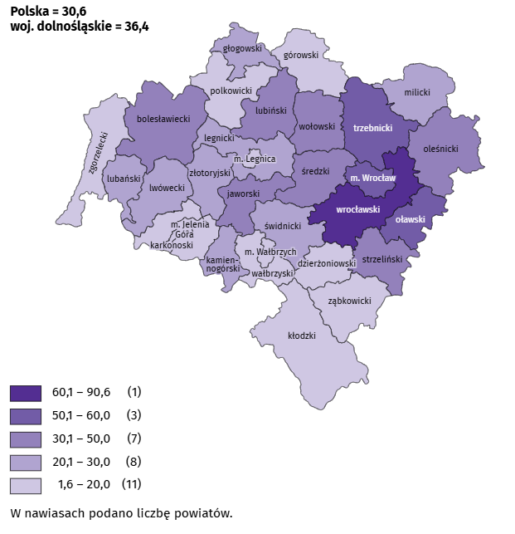
Mapa 2. Mieszkania oddane do użytkowania na 10 tys. ludnościª według powiatów w okresie styczeń–lipiec 2026 r.
Mieszkania o największej przeciętnej powierzchni użytkowej powstały na terenie powiatu ząbkowickiego (156,9 m²), Wałbrzycha (150,7 m²) i powiatu karkonoskiego (139,6 m²). Najmniejsze mieszkania wybudowano natomiast we Wrocławiu (68,5 m²), w powiecie jaworskim (69,9 m²) oraz w Jeleniej Górze (76,7 m²).
W lipcu br. starostwa powiatowe wydały pozwolenia na budowę lub dokonano zgłoszenia z projektem budowlanym 1971 nowych mieszkań. Było to o 20,6% mniej niż w analogicznym miesiącu ub. roku. Najwięcej pozwoleń (67,5% ogólnej liczby) dotyczyło mieszkań przeznaczonych na sprzedaż lub wynajem.
W omawianym miesiącu rozpoczęto budowę 1071 mieszkań, czyli w relacji do poprzedniego roku mniej o 23,9%. Najwięcej mieszkań (tj. 53,3%) mają wybudować inwestorzy indywidualni.
Tablica 12. Liczba mieszkań, na których budowę wydano pozwolenia lub dokonano zgłoszenia z projektem budowlanym oraz których budowę rozpoczęto w okresie styczeń–lipiec 2026 r.
Formy budownictwa | Mieszkania, na których budowę wydano pozwolenia lub dokonano zgłoszenia z projektem budowlanym |  |  | Mieszkania, których budowę rozpoczęto
Formy budownictwa | w liczbach bezwzględnych | w odsetkach | 01–07 2025=100 | w liczbach bezwzględnych | w odsetkach | 01–07 2025=100
OGÓŁEM | 14519 | 100,0 | 113,4 | 9605 | 100,0 | 97,8
Indywidualneª | 4007 | 27,6 | 106,6 | 3578 | 37,3 | 105,5
Przeznaczone na sprzedaż lub wynajemª | 10421 | 71,8 | 124,8 | 5747 | 59,8 | 91,2
Spółdzielcze | 60 | 0,4 | 20 razy więcej | – | – | –
Komunalne | – | – | – | 38 | 0,4 | 56,7
Społeczne czynszowe | 31 | 0,2 | 6,3 | 242 | 2,5 | 345,7
a Realizowane na użytek własny inwestora. b Łącznie z budownictwem osób fizycznych przeznaczonym na sprzedaż lub wynajem w celu osiągnięcia zysku.

Rynek wewnętrzny

W lipcu 2026 r. sprzedaż detaliczna zrealizowana przez przedsiębiorstwa handlowe i niehandlowe była wyższa niż rok wcześniej, podobnie wyższa niż przed rokiem była sprzedaż hurtowa.
Sprzedaż detaliczna zrealizowana przez przedsiębiorstwa handlowe i niehandlowe w lipcu br. była o 2,1% wyższa niż w lipcu 2025 r. (kiedy notowano wzrost o 7,9%). Wzrost sprzedaży detalicznej odnotowano m.in. w grupach: paliwa stałe, ciekłe i gazowe (o 20,2%), prasa, książki, pozostała sprzedaż w wyspecjalizowanych sklepach (o 17,1%) i tekstylia, odzież, obuwie (o 14,5%). Natomiast największy spadek zanotowano w grupach pojazdy samochodowe, motocykle, części (o 16,5%) oraz farmaceutyki, kosmetyki, sprzęt ortopedyczny (o 13,4%).
W porównaniu z czerwcem br. sprzedaż detaliczna zwiększyła się o 1,2%. Wzrost wystąpił m.in. w grupach paliwa stałe, ciekłe i gazowe (o 12,0%) oraz pozostałe (o 8,6%). Największy spadek w skali miesiąca odnotowano w grupach meble, RTV, AGD (o 11,6%) oraz tekstylia, odzież, obuwie (o 10,5%).
W okresie styczeń–lipiec br. sprzedaż detaliczna była wyższa o 2,7% niż w analogicznym okresie poprzedniego roku (wobec wzrostu o 4,4% w okresie styczeń–lipiec 2025 r.).

Tablica 13. Dynamika i struktura (w cenach bieżących) sprzedaży detalicznej
Wyszczególnienie | 07 2026 | 01–07 2026
Wyszczególnienie | analogiczny okres roku poprzedniego = 100 |  | w odsetkach
OGÓŁEM ª | 102,1 | 102,7 | 100,0
w tym:
Pojazdy samochodowe, motocykle, części | 83,5 | 88,9 | 9,5
Paliwa stałe, ciekłe i gazowe | 120,2 | 111,7 | 5,4
Farmaceutyki, kosmetyki, sprzęt ortopedyczny | 86,6 | 102,4 | 5,1
Tekstylia, odzież, obuwie | 114,5 | 105,6 | 14,8
Meble, RTV, AGD | 103,1 | 117,6 | 4,2
Prasa, książki, pozostała sprzedaż w wyspecjalizowanych sklepach | 117,1 | 106,1 | 2,1
Pozostałe | 100,4 | 111,7 | 9,1
a Grupowania przedsiębiorstw dokonano na podstawie Polskiej Klasyfikacji Działalności – PKD 2007, zaliczając przedsiębiorstwo do określonej kategorii według przeważającego rodzaju działalności, zgodnie z aktualnym w omawianym okresie stanem organizacyjnym. Odnotowane zmiany (wzrost/spadek) sprzedaży detalicznej w poszczególnych grupach rodzajów działalności przedsiębiorstw mogą zatem również wynikać ze zmiany przeważającego rodzaju działalności przedsiębiorstwa oraz zmian organizacyjnych. Nie ma to wpływu na dynamikę sprzedaży detalicznej ogółem.
Sprzedaż hurtowa (w cenach bieżących) w przedsiębiorstwach handlowych w lipcu br. była wyższa o 14,7% w relacji do lipca 2025 r., a w porównaniu z poprzednim miesiącem – mniejsza o 2,3%. W przedsiębiorstwach hurtowych odnotowano wzrost sprzedaży hurtowej w skali roku (o 16,8%), natomiast spadek w skali miesiąca (o 0,4%).
W okresie styczeń–lipiec br., w porównaniu z analogicznym okresem ub. roku, sprzedaż hurtowa w przedsiębiorstwach handlowych zwiększyła się o 10,5%, a w przedsiębiorstwach hurtowych wzrosła o 9,4%.

Wyniki finansowe przedsiębiorstw niefinansowych

W 1 półroczu 2026 r. wyniki finansowe badanych przedsiębiorstw niefinansowych były znacznie lepsze od uzyskanych w tym samym okresie poprzedniego roku. Wskaźniki ekonomiczno-finansowe ukształtowały się na wyższym poziomie. W skali roku odnotowano większy wzrost wartości przychodów z całokształtu działalności niż kosztów ich uzyskania, w wyniku czego zmniejszył się wskaźnik poziomu kosztów.
Przychody z całokształtu działalności w 1 półroczu 2026 r. były o 9,2% wyższe od osiągniętych w analogicznym okresie roku poprzedniego, a koszty uzyskania tych przychodów wzrosły o 5,7%. Przychody netto ze sprzedaży produktów, towarów i materiałów zwiększyły się w relacji do poprzedniego roku o 8,3%, a koszty tej działalności – o 6,5%. W ujęciu wartościowym wzrost przychodów netto ze sprzedaży produktów, towarów i materiałów zanotowano w 14 sekcjach (na 16 ogółem), w tym największy w działalności związanej z kulturą, rozrywką i rekreacją (o 44,3%), obsłudze rynku nieruchomości (o 29,3%) oraz budownictwie (o 22,4%).
Wynik finansowy ze sprzedaży produktów, towarów i materiałów był o 51,0% wyższy niż przed rokiem i wyniósł 10906,6 mln zł. W skali roku znacznie zwiększył się wynik na operacjach finansowych (z minus 623,4 mln zł do 2180,4 mln zł), a także wynik na pozostałej działalności operacyjnej (z 456,8 mln zł do 621,7 mln zł). Wynik finansowy na działalności gospodarczej ukształtował się na poziomie 13708,7 mln zł i był blisko dwukrotnie wyższy niż w 1 półroczu 2025 r. (wzrost o 94,3%).
Również blisko dwukrotnie w skali roku zwiększyły się obciążenia wyniku finansowego brutto − o 99,1% do 3060,5 mln zł. Zwiększyła się relacja obciążenia wyniku finansowego do zysku brutto − z 15,4% do 17,9%. Wynik finansowy netto ukształtował się na poziomie 10648,2 mln zł i był o 93,0% wyższy w porównaniu z uzyskanym przed rokiem; zysk netto zwiększył się o 64,9%, a strata netto o 11,8%.
Tablica 14. Przychody, koszty oraz wyniki finansowe podmiotów objętych badaniem
Wyszczególnienie | 01–06 2025 | 01–06 2026 | 01–06 2025 = 100
Wyszczególnienie | w mln zł |  | 01–06 2025 = 100
Przychody z całokształtu działalności | 178467,9 | 194964,4 | 109,2
w tym przychody netto ze sprzedaży produktów, towarów i materiałów | 172088,1 | 186439,1 | 108,3
Koszty uzyskania przychodów z całokształtu działalności | 171412,7 | 181255,7 | 105,7
w tym koszty sprzedanych produktów, towarów i materiałów | 164866,3 | 175532,6 | 106,5
Wynik finansowy ze sprzedaży produktów, towarów i materiałów | 7221,8 | 10906,6 | 151,0
Wynik finansowy z pozostałej działalności operacyjnej | 456,8 | 621,7 | 136,1
Wynik na operacjach finansowych | -623,4 | 2180,4 | .
Wynik finansowy brutto | 7055,2 | 13708,7 | 194,3
Wynik finansowy netto | 5517,7 | 10648,2 | 193,0
zysk netto | 8429,9 | 13903,8 | 164,9
strata netto | 2912,2 | 3255,6 | 111,8
W 1 półroczu 2026 r. zysk netto wykazało 70,2% badanych przedsiębiorstw (wobec 70,8% przed rokiem). Udział przychodów przedsiębiorstw wykazujących zysk netto w ogólnej kwocie przychodów z całokształtu działalności wzrósł w skali roku z 75,7% do 76,7%.
W przetwórstwie przemysłowym zysk netto odnotowało 69,4% przedsiębiorstw (w 1 półroczu 2025 r. − 67,8%), a udział uzyskanych przez te przedsiębiorstwa przychodów w przychodach z całokształtu działalności wszystkich podmiotów tej sekcji stanowił 77,0% (przed rokiem 73,1%).
Tablica 15. Podstawowe wskaźniki ekonomiczno-finansowe podmiotów objętych badaniem
Wyszczególnienie | 01–06 2025 | 01–06 2026
Wyszczególnienie | w %
Wskaźnik poziomu kosztów | 96,0 | 93,0
Wskaźnik rentowności ze sprzedaży produktów, towarów i materiałów | 4,2 | 5,8
Wskaźnik rentowności obrotu brutto | 4,0 | 7,0
Wskaźnik rentowności obrotu netto | 3,1 | 5,5
Wskaźnik płynności finansowej I stopnia | 32,8 | 31,4
Wskaźnik płynności finansowej II stopnia | 91,7 | 90,1
W relacji do analogicznego okresu ub. roku w badanych przedsiębiorstwach niefinansowych odnotowano poprawę podstawowych wskaźników ekonomiczno-finansowych. W skali roku wskaźnik poziomu kosztów z całokształtu działalności zmniejszył się o 3,0 p.proc., wskaźnik rentowności ze sprzedaży produktów, towarów i materiałów wzrósł o 1,6 p.proc., a wskaźniki rentowności obrotu brutto oraz netto poprawiły się odpowiednio o 3,0 p.proc. i 2,4 p.proc. Wskaźnik płynności finansowej I stopnia był niższy o 1,4 p.proc., a II stopnia – o 1,6 p.proc.
Wykres 11. Wskaźnik rentowności obrotu netto
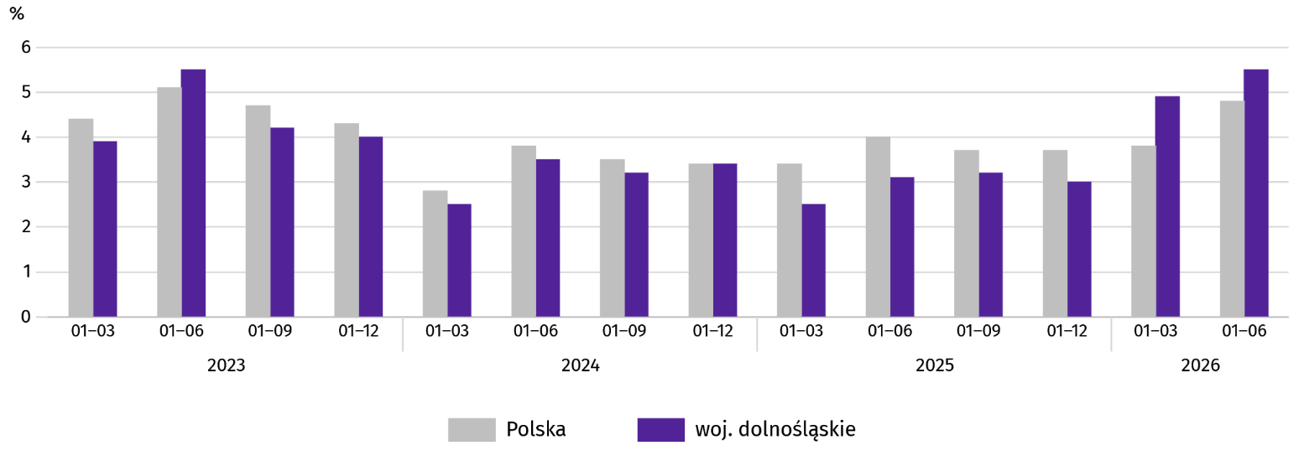
Najbardziej rentowne rodzaje działalności to: wytwarzanie i zaopatrywanie w energię elektryczną, gaz, parę wodną i gorącą wodę (wskaźnik rentowności obrotu netto 13,7%), administrowanie i działalność wspierająca (13,0%), dostawa wody; gospodarowanie ściekami i odpadami; rekultywacja (12,3%) oraz działalność profesjonalna, naukowa i techniczna (11,1%).
W relacji do 1 półrocza poprzedniego roku poprawę rentowności obrotu netto odnotowano w 7 sekcjach, w tym w działalności związanej z kulturą, rozrywką i rekreacją (z 2,1% do 6,9%), dostawie wody; gospodarowaniu ściekami i odpadami; rekultywacji (z 9,3% do 12,3%). Natomiast pogorszenie wskaźnika rentowności obrotu netto wystąpiło w 9 sekcjach, w tym w budownictwie (z 3,4% do 1,8%), opiece zdrowotnej i pomocy społecznej (z 3,0% do 1,8%).
Wartość aktywów obrotowych badanych przedsiębiorstw na koniec 1 półrocza br. wyniosła 151818,2 mln zł i była o 15,3% wyższa niż w końcu 1 półrocza 2025 r. Wzrosła wartość należności krótkoterminowych (o 16,6%), zapasów (o 16,5%), inwestycji krótkoterminowych (o 12,3%), a także krótkoterminowych rozliczeń międzyokresowych (o 8,9%).
W rzeczowej strukturze aktywów obrotowych zwiększył się udział należności krótkoterminowych (z 41,2% do 41,6%) oraz zapasów (z 33,1% do 33,4%), natomiast zmniejszył się udział inwestycji krótkoterminowych (z 22,9% do 22,3%) i krótkoterminowych rozliczeń międzyokresowych (z 2,8% do 2,7%).
Relacja zobowiązań krótkoterminowych do aktywów obrotowych wyniosła 71,0% (wobec 69,9% rok wcześniej).
W końcu 1 półrocza br. zobowiązania długo- i krótkoterminowe (bez funduszy specjalnych) wyniosły 152969,3 mln zł i były o 10,9% wyższe niż przed rokiem. Zobowiązania długoterminowe stanowiły 29,6% ogółu zobowiązań (wobec 33,3% w końcu czerwca 2025 r.). Wartość zobowiązań długoterminowych wyniosła 45237,3 mln zł i była o 1,4% mniejsza niż rok wcześniej. Zobowiązania krótkoterminowe badanych przedsiębiorstw wyniosły 107732,1 mln zł i w skali roku były większe o 17,1%.

Nakłady inwestycyjne

Nakłady inwestycyjne zrealizowane przez przedsiębiorstwa mające siedzibę na terenie województwa dolnośląskiego w 1 półroczu 2026 r. osiągnęły wartość 11129,4 mln zł i były (w cenach bieżących) o 11,8% wyższe niż w analogicznym okresie 2025 r. (kiedy zanotowano spadek o 5,1%).
Nakłady na zakupy ogółem wzrosły o 9,9%, w tym nakłady na środki transportu były wyższe o 20,1%, a nakłady na maszyny, urządzenia techniczne, narzędzia i wyposażenie zwiększyły się o 1,7%. Nakłady na budynki i budowle były większe o 22,5%. Udział zakupów w nakładach ogółem wyniósł 72,4% i był mniejszy niż przed rokiem (o 1,2 p.proc.).
W 1 półroczu 2026 r. inwestowały głównie przedsiębiorstwa prowadzące działalność w zakresie administrowania i działalności wspierającej (na które przypadało 40,5% ogółu poniesionych nakładów wobec 43,5% w 1 półroczu 2025 r.) oraz przetwórstwa przemysłowego (23,6% wobec 20,7% w roku poprzednim). Podmioty prowadzące działalność w zakresie handlu; napraw pojazdów samochodowych zrealizowały 6,5% ogółu nakładów (przed rokiem – 8,3%).

Wykres 12. Nakłady inwestycyjne (ceny bieżące)
wzrost/spadek w % w porównaniu z rokiem poprzednim
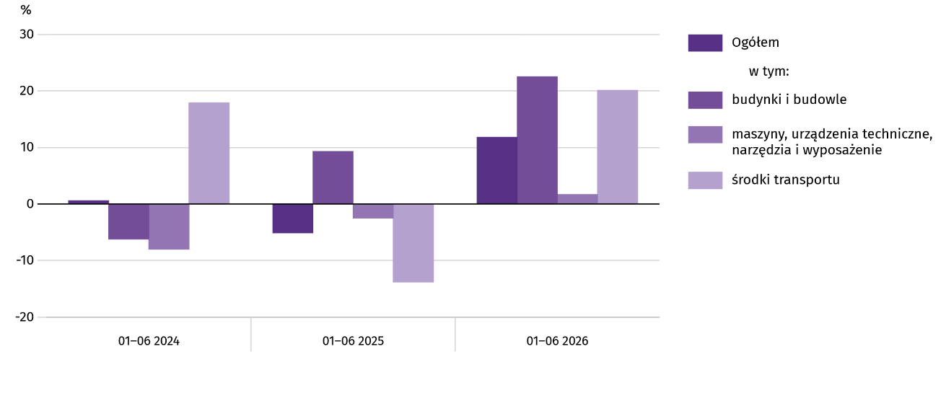
W relacji do analogicznego okresu 2025 r. wzrost wartości nakładów inwestycyjnych odnotowano w 12 sekcjach (na 16 ogółem), w tym m.in. w transporcie i gospodarce magazynowej (wzrost ponad 3-krotny) oraz w opiece zdrowotnej i pomocy społecznej (wzrost ponad 2-krotny). Spadek wartości nakładów wystąpił w 4 sekcjach, w tym największy w działalności związanej z kulturą, rozrywką i rekreacją (o 71,2%).
W 1 półroczu 2026 r. inwestorzy przedsiębiorstw mających siedzibę na terenie województwa dolnośląskiego rozpoczęli realizację 1067 nowych inwestycji, tj. o 4,5% mniej niż przed rokiem. Łączna wartość kosztorysowa rozpoczętych inwestycji wyniosła 1095,0 mln zł i w skali roku wzrosła o 3,6%.
Najwięcej inwestycji rozpoczęto w przemyśle – 80,6% ogółu (w 1 półroczu 2025 r. 78,9%), w tym w przetwórstwie przemysłowym – 51,8% (rok wcześniej – 53,3%).
Na ulepszenie (tj. przebudowę, rozbudowę, rekonstrukcję lub modernizację) istniejących środków trwałych przypadało 48,6% wartości kosztorysowej wszystkich inwestycji nowo rozpoczętych (przed rokiem 25,3%).
W skali roku największy wzrost wartości kosztorysowej inwestycji nowo rozpoczętych odnotowano w dostawie wody; gospodarowaniu ściekami i odpadami; rekultywacji (blisko 30-krotny), w działalności związanej z kulturą, rozrywką i rekreacją (ponad 4-krotny) oraz w informacji i komunikacji (ponad 3-krotny). Natomiast największy spadek wystąpił w obsłudze rynku nieruchomości (o 97,1%), a także w transporcie i gospodarce magazynowej (o 96,0%).

Podmioty gospodarki narodowej
W lipcu br. liczba podmiotów gospodarki narodowej wzrosła w stosunku do poprzedniego miesiąca o 0,2%. Więcej niż przed miesiącem (o 2,2%) było jednostek, które zawiesiły swoją działalność. Natomiast mniej w ujęciu miesięcznym było nowych podmiotów wpisanych do rejestru REGON (o 6,3%), a także mniej podmiotów, które zostały wykreślone z ewidencji działalności gospodarczej (o 3,1%).
Według stanu na koniec lipca br. w rejestrze REGON wpisanych było 476,8 tys. podmiotów gospodarki narodowej, tj. o 2,8% więcej niż przed rokiem i o 0,2% więcej niż w końcu czerwca br.
Liczba zarejestrowanych osób fizycznych prowadzących działalność gospodarczą wyniosła 317,5 tys. i w porównaniu z analogicznym okresem ub. roku wzrosła o 2,6%. Do rejestru REGON wpisanych było 90,3 tys. spółek, w tym 63,7 tys. spółek handlowych. Liczba tych podmiotów wzrosła w skali roku odpowiednio o 3,7% i 5,6%.
W ciągu roku największy wzrost liczby podmiotów odnotowano w sekcji administrowanie i działalność wspierająca (o 9,8%), natomiast w ciągu miesiąca – w sekcji górnictwo i wydobywanie (o 0,8%).
Według przewidywanej liczby pracujących, przeważały podmioty o liczbie pracujących poniżej 10 osób (97,6% ogółu podmiotów). Udział podmiotów o przewidywanej liczbie pracujących 10–49 wyniósł 1,9%, a podmioty powyżej 49 pracujących stanowiły 0,5% wszystkich podmiotów wpisanych do rejestru REGON. W skali roku wzrost liczby podmiotów wystąpił jedynie wśród jednostek o przewidywanej liczbie pracujących 0–9 (o 2,9%).
Według stanu na koniec lipca br. w rejestrze REGON 75,1 tys. podmiotów miało zawieszoną działalność (o 2,2% więcej niż przed miesiącem). Zdecydowaną większość stanowiły osoby fizyczne prowadzące działalność gospodarczą (95,4%). W ciągu miesiąca wśród podmiotów z zawieszoną działalnością liczba osób fizycznych prowadzących działalność gospodarczą zwiększyła się o 2,3%, liczba spółek handlowych – o 1,4%, a liczba spółek cywilnych – o 1,1%.
Mapa 3. Podmioty gospodarki narodowej z zawieszoną działalnością
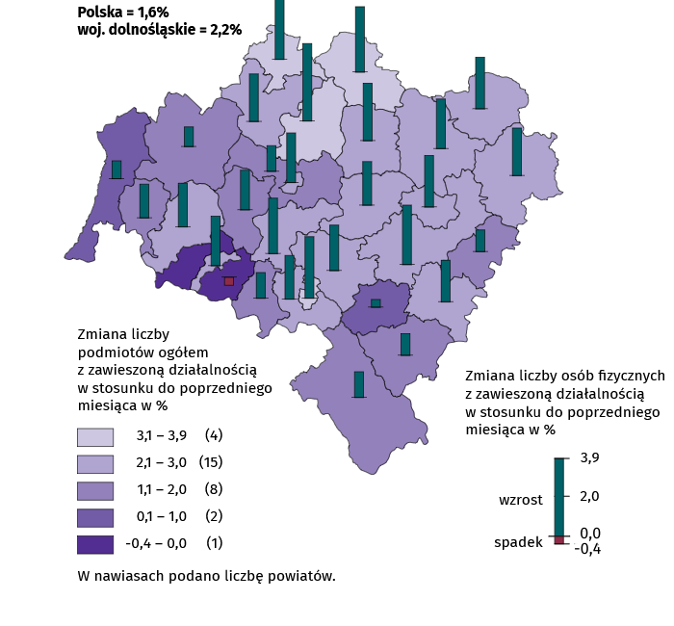
Stan w końcu lipca 2026 r.
W lipcu br. do rejestru REGON wpisano 2536 nowych podmiotów, tj. o 6,3% mniej niż w poprzednim miesiącu. Wśród nowo zarejestrowanych jednostek przeważały osoby fizyczne prowadzące działalność gospodarczą, których wpisano 1844 (o 10,7% mniej niż w czerwcu br.). Liczba nowo zarejestrowanych spółek handlowych (515) była większa o 13,9%, w tym spółek z ograniczoną odpowiedzialnością (490) – większa o 12,4%.
W lipcu br. wykreślono z rejestru REGON 1381 podmiotów (o 3,1% mniej niż przed miesiącem), w tym 1201 osób fizycznych prowadzących działalność gospodarczą (odpowiednio o 2,1% mniej) i 124 spółki handlowe (mniej o 12,1%), w tym 105 spółek z ograniczoną odpowiedzialnością (mniej o 7,9%).

Wykres 13. Podmioty gospodarki narodowej nowo zarejestrowane i wyrejestrowane w lipcu 2026 r.

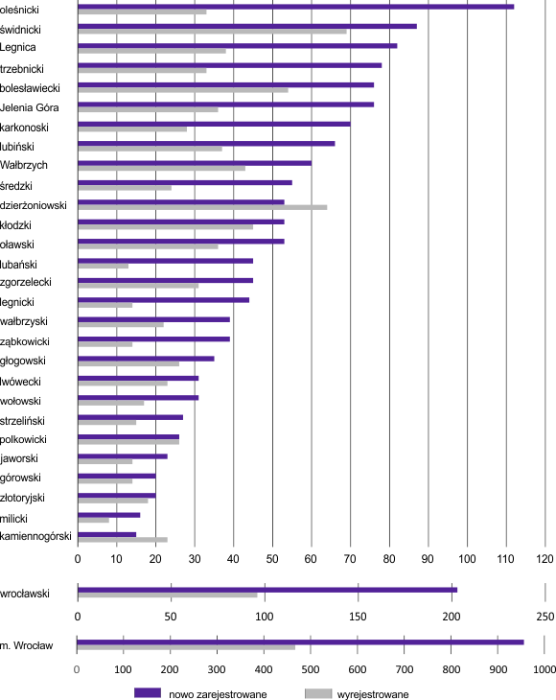

Koniunktura gospodarcza

W sierpniu br. wskaźnik ogólnego klimatu koniunktury w większości badanych obszarów gospodarki sygnalizuje stabilizację lub poprawę koniunktury gospodarczej w stosunku do poprzedniego miesiąca. Znaczący wzrost wskaźnika (o 2,2) odnotowano tylko w przetwórstwie przemysłowym. Największe osłabienie koniunktury wystąpiło w zakwaterowaniu i gastronomii, spadek wskaźnika o 18,5 w stosunku do lipca br. Przedsiębiorcy prowadzący działalność w informacji i komunikacji wyrażają najbardziej korzystne opinie (plus 15,5), a wartość wskaźnika jest powyżej średniej długookresowej (plus 10,0). Pesymistyczne oceny formułują jedynie podmioty zajmujące się handlem detalicznym (minus 2,9), a wartość wskaźnika jest poniżej średniej długookresowej (minus 2,4).
Wskaźnik ogólnego klimatu koniunktury gospodarczej jest wskaźnikiem złożonym. Obliczany jest jako średnia arytmetyczna sald odpowiedzi na pytania z ankiety miesięcznej dotyczące bieżącej i przewidywanej sytuacji gospodarczej przedsiębiorstwa. Przyjmuje wartości od –100 do +100, przy czym wartości poniżej zera są oceniane jako negatywne (wskazujące na gorszą koniunkturę), a powyżej zera – jako pozytywne (wskazujące na dobrą koniunkturę). Wskaźnik przyjmujący wartość równą zero oznacza sytuację, gdy koniunktura nie zmienia się.
Wykres 14. Wskaźniki ogólnego klimatu koniunktury według rodzaju działalności (sekcje i działy PKD 2007)
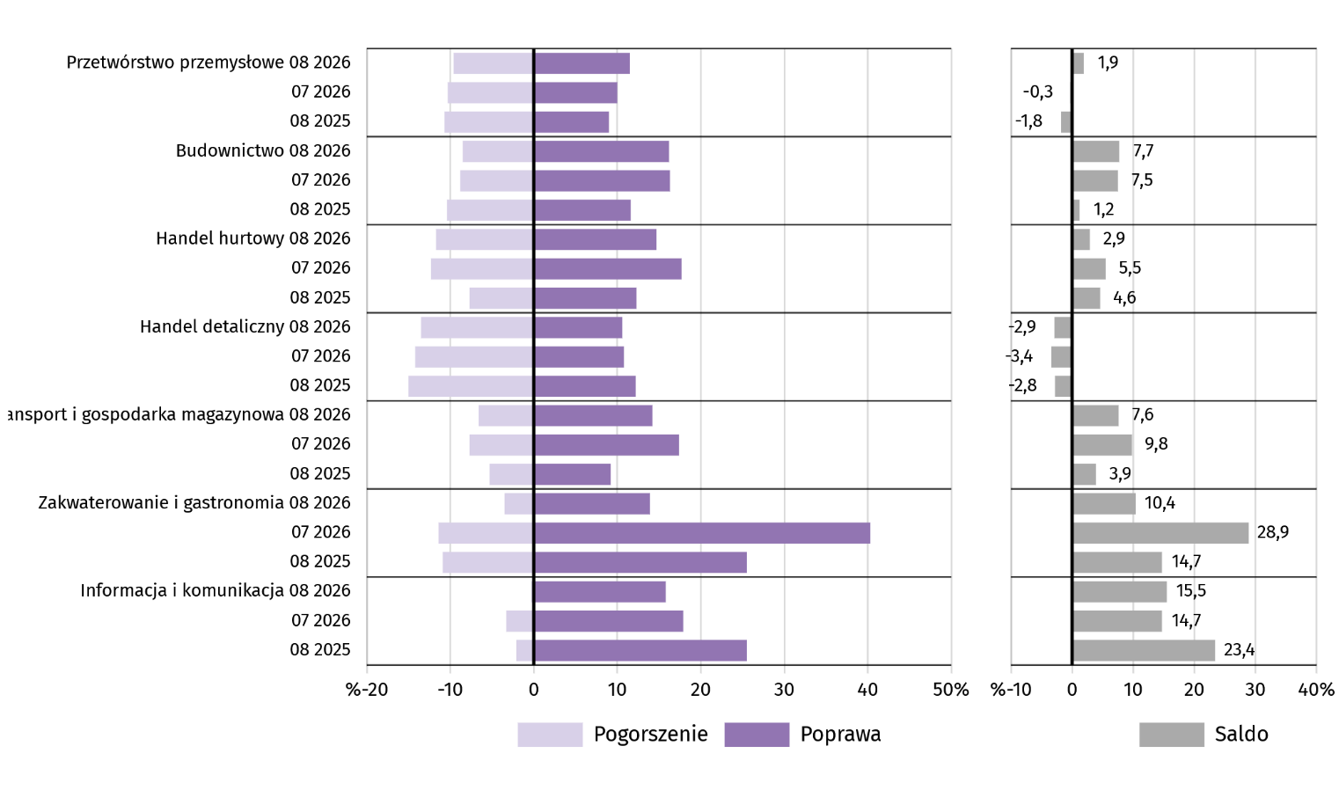
Wyniki badania dot. inwestycji
W sierpniu br. ponad połowa badanych firm ze wszystkich rodzajów działalności zakłada w bieżącym roku utrzymanie swoich inwestycji na poziomie z poprzedniego roku (od 53% w przetwórstwie przemysłowym do 68% w usługach).
Największy odsetek przedsiębiorców oczekujących spadku poziomu inwestycji odnotowano wśród firm zajmujących się przetwórstwem przemysłowym oraz handlem hurtowym (po 26%), natomiast wzrostu – przetwórstwem przemysłowym (21%).
Pyt. 1. Jakie są Państwa aktualne przewidywania, co do poziomu inwestycji Państwa firmy w 2026 r. w odniesieniu do inwestycji zrealizowanych w 2025 r.:
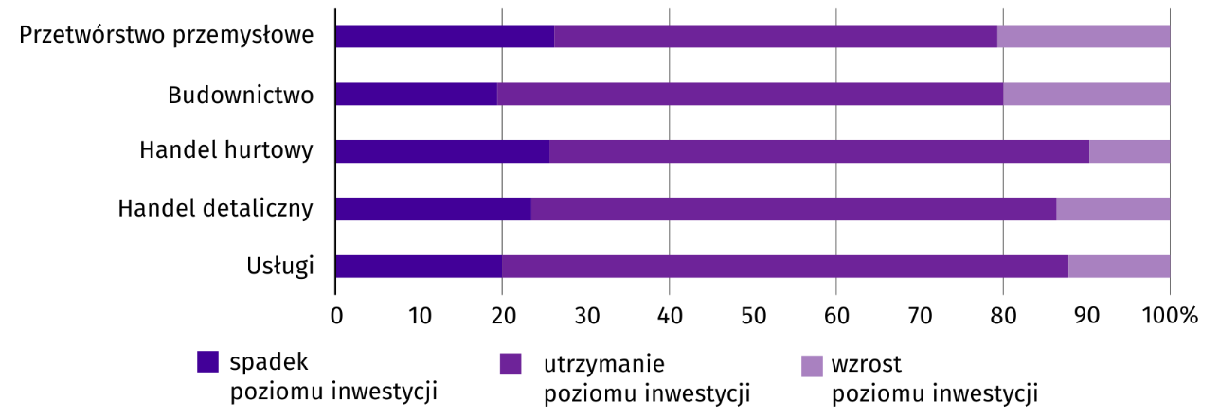
Główne kierunki inwestowania w bieżącym roku to maszyny, urządzenia techniczne i narzędzia (od 19% firm handlu hurtowego do 80% firm przetwórstwa przemysłowego). Znaczny odsetek przedsiębiorców zamierza zainwestować także w szkolenie pracowników (od 17% firm handlu detalicznego do 29% firm handlu hurtowego).
Brak planów inwestycyjnych zadeklarowało od 12% firm działających w przetwórstwie przemysłowym do 48% firm handlu detalicznego.
Pyt. 2. Jakie są główne kierunki inwestowania Państwa firmy w bieżącym roku?
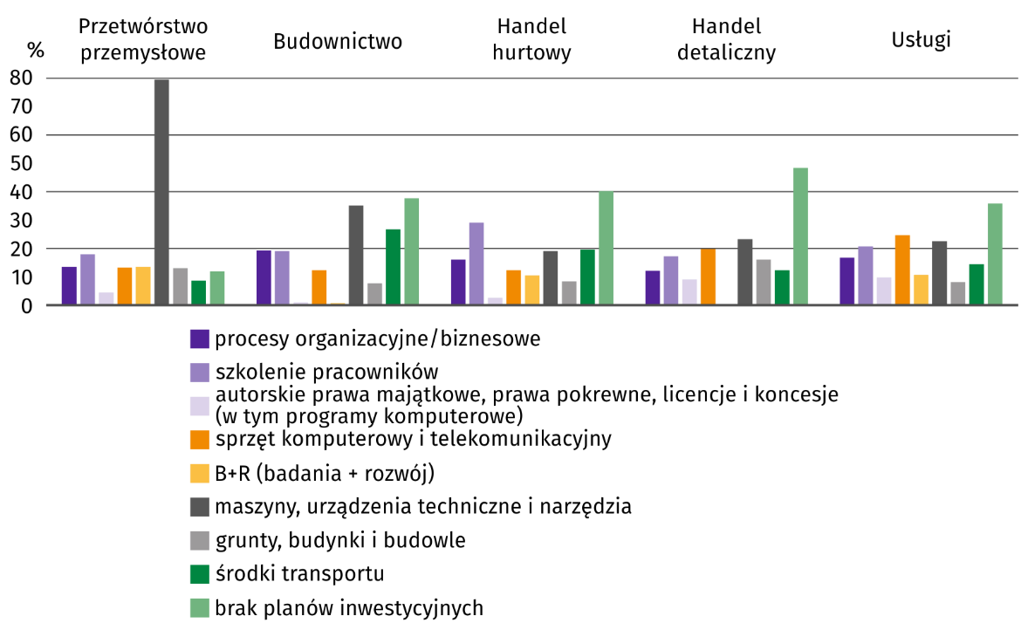
W opinii większości przedsiębiorców w sierpniu br. na skalę inwestycji firmy w największym stopniu mają wpływ: wysokie koszty realizacji inwestycji (od 37% firm handlu hurtowego do 46% firm działających w przetwórstwie przemysłowym), niepewna sytuacja makroekonomiczna (od 21% w usługach do 36% w handlu hurtowym), a także niedostateczny popyt na produkty/usługi oferowane przez firmę (od 13% w usługach do 25% w handlu hurtowym).

Pyt. 3. Które z poniższych barier w największym stopniu wpływają na skalę inwestycji Państwa firmy w bieżącym roku?
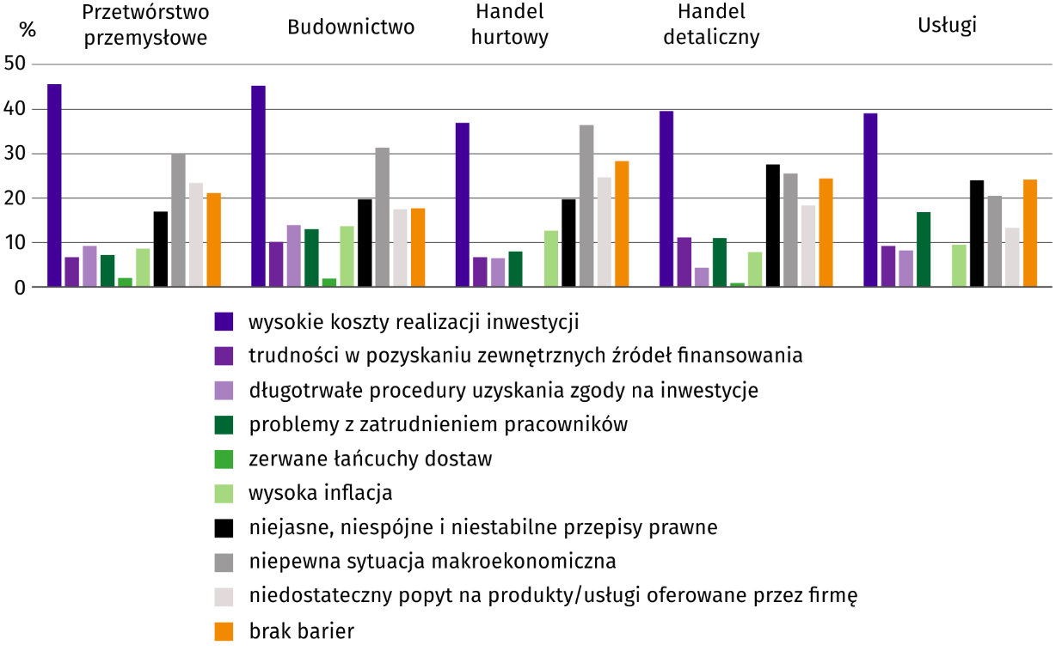
W opinii większości przedsiębiorców bieżące zmiany sytuacji firmy oraz otoczenia rynkowego wpływają neutralnie na skłonność do podejmowania inwestycji (od 68% firm działających w przetwórstwie przemysłowym do 81% firm budowlanych).
Pyt. 4. Jak bieżące zmiany sytuacji Państwa firmy oraz otoczenia rynkowego wpływają na skłonność do podejmowania inwestycji?
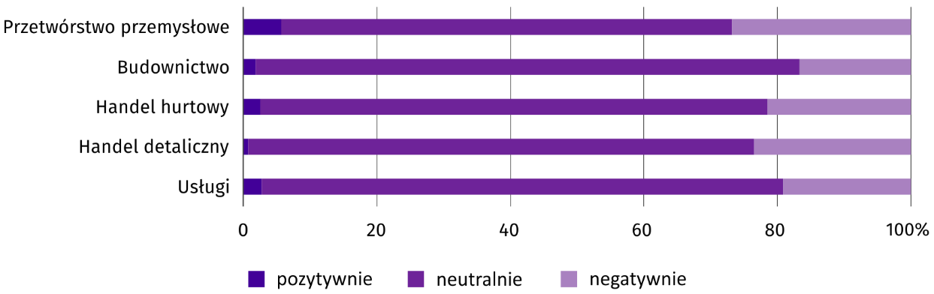
* * *
Więcej na temat wyników badań koniunktury gospodarczej zaprezentowano na stronie Urzędu Statystycznego w Zielonej Górze https://zielonagora.stat.gov.pl/osrodki/osrodek-badan-koniunktury/obk-dane

Tablica 16. Wybrane dane o województwie dolnośląskim
 | WYSZCZEGÓLNIENIE |  | 01 | 02 | 03 | 04 | 05 | 06 | 07 | 08 | 09 | 10 | 11 | 12
 | Przeciętne zatrudnienie w sektorze przedsiębiorstwª | 2025 | 494,4 | 493,8 | 493,0 | 493,4 | 492,4 | 492,5 | 491,3 | 490,2 | 490,0 | 489,9 | 490,3 | 490,1
 | w tys. osób | 2026 | 489,3 | 489,3 | 489,5 | 489,2 | 488,9 | 488,8 | 487,6
 | poprzedni miesiąc = 100 | 2025 | 99,9 | 99,9 | 99,9 | 100,1 | 99,8 | 100,0 | 99,7 | 99,8 | 99,9 | 100,0 | 100,1 | 100,0
 | poprzedni miesiąc = 100 | 2026 | 99,8 | 100,0 | 100,0 | 99,9 | 99,9 | 100,0 | 99,7
 | analogiczny miesiąc poprzedniego roku = 100 | 2025 | 99,4 | 99,4 | 99,5 | 99,5 | 99,5 | 99,4 | 98,9 | 99,0 | 99,2 | 99,0 | 98,8 | 99,1
 | analogiczny miesiąc poprzedniego roku = 100 | 2026 | 99,0 | 99,1 | 99,3 | 99,1 | 99,3 | 99,3 | 99,3
 | Bezrobotni zarejestrowani (stan w końcu okresu) | 2025 | 59154 | 60000 | 59416 | 57366 | 56105 | 57434 | 60214 | 62062 | 62585 | 62278 | 62683 | 63758
 |  | 2026 | 67115 | 69166 | 69534 | 69042 | 67552 | 66285 | 66258
 | Stopa bezrobocia ^{b} (stan w końcu okresu) w % | 2025 | 5,0 | 5,0 | 5,0 | 4,8 | 4,7 | 4,8 | 5,0 | 5,2 | 5,2 | 5,2 | 5,2 | 5,3
 |  | 2026 | 5,6 | 5,7 | 5,8 | 5,7 | 5,6 | 5,5 | 5,5
 | Oferty pracy ^{c} (zgłoszone w ciągu miesiąca) | 2025 | 5818 | 4942 | 5987 | 5410 | 4564 | 2452 | 3347 | 2383 | 3625 | 2890 | 1721 | 1244
 |  | 2026 | 1735 | 2408 | 3544 | 3049 | 3231 | 3474 | 3115
 | Liczba bezrobotnych na 1 ofertę pracy (stan w końcu okresu) | 2025 | 13 | 16 | 16 | 14 | 16 | 17 | 15 | 20 | 16 | 16 | 18 | 29
 | Liczba bezrobotnych na 1 ofertę pracy (stan w końcu okresu) | 2026 | 37 | 27 | 19 | 19 | 17 | 14 | 13
 | Przeciętne wynagrodzenia miesięczne brutto w sektorze przedsiębiorstw ª w zł | 2025 | 8803,24 | 8750,29 | 9151,43 | 9139,91 | 8956,88 | 9921,65 | 9101,80 | 9058,79 | 8951,05 | 8983,29 | 9692,35 | 10121,30
 |  | 2026 | 9430,44 | 9224,42 | 9738,01 | 9752,03 | 9443,62 | 10581,22 | 10291,51
 | poprzedni miesiąc = 100 | 2025 | 93,3 | 99,4 | 104,6 | 99,9 | 98,0 | 110,8 | 91,7 | 99,5 | 98,8 | 100,4 | 107,9 | 104,4
 | poprzedni miesiąc = 100 | 2026 | 93,2 | 97,8 | 105,6 | 100,1 | 96,8 | 112,0 | 97,3
 | analogiczny miesiąc poprzedniego roku = 100 | 2025 | 108,2 | 106,5 | 107,0 | 107,9 | 106,2 | 109,6 | 106,4 | 104,7 | 105,6 | 106,3 | 105,7 | 107,3
 | analogiczny miesiąc poprzedniego roku = 100 | 2026 | 107,1 | 105,4 | 106,4 | 106,7 | 105,4 | 106,6 | 113,1
 | Wskaźnik cen:
 | towarów i usług konsumpcyjnych^{d}:
 | analogiczny okres poprzedniego roku = 100 | 2025 | . | . | 104,4 | . | . | 103,7 | . | . | 102,8 | . | . | 102,3
 | analogiczny okres poprzedniego roku = 100 | 2026 | . | . | 102,3 | . | . | . | .
a W przedsiębiorstwach, w których liczba pracujących przekracza 9 osób. b Udział zarejestrowanych bezrobotnych w cywilnej ludności aktywnej zawodowo, szacowanej na koniec każdego miesiąca.
c Od 1 czerwca 2025 r. dane o ofertach pracy nie są w pełni porównywalne z okresami wcześniejszymi ze względu na zmiany metodologiczne wynikające z wejścia w życie ustawy o rynku pracy i służbach zatrudnienia (Dz. U. z 2025 r. poz. 620). d W kwartale.
Tablica 16. Wybrane dane o województwie dolnośląskim (cd.)
 | WYSZCZEGÓLNIENIE |  | 01 | 02 | 03 | 04 | 05 | 06 | 07 | 08 | 09 | 10 | 11 | 12
 | Wskaźnik cen (dok.):
 | skupu ziarna zbóż:
 | poprzedni miesiąc = 100 | 2025 | 98,5 | 100,8 | 97,8 | 100,2 | 98,7 | 99,8 | 87,8 | 99,3 | 95,5 | 101,3 | 96,1 | 100,2
 | poprzedni miesiąc = 100 | 2026 | 102,8 | 98,1 | 101,4 | 101,0 | 102,8 | 103,2 | 93,3
 | analogiczny miesiąc poprzedniego roku = 100 | 2025 | 108,8 | 117,6 | 125,7 | 128,3 | 118,0 | 99,3 | 98,4 | 91,2 | 88,7 | 86,1 | 80,2 | 77,8
 | analogiczny miesiąc poprzedniego roku = 100 | 2026 | 81,2 | 79,0 | 81,9 | 82,5 | 86,0 | 88,9 | 94,5
 | skupu żywca rzeźnego wołowego (bez cieląt; w wadze żywej):
 | poprzedni miesiąc = 100 | 2025 | 101,7 | 98,9 | 117,3 | 98,1 | 111,8 | 103,7 | 97,8 | 101,3 | 109,2 | 89,3 | 106,5 | 98,0
 | poprzedni miesiąc = 100 | 2026 | 108,9 | 96,0 | 95,1 | 96,1 | 106,1 | 93,4 | 94,3
 | analogiczny miesiąc poprzedniego roku = 100 | 2025 | 109,9 | 106,9 | 121,1 | 122,3 | 138,3 | 140,9 | 138,3 | 137,8 | 152,1 | 128,4 | 138,1 | 135,3
 | analogiczny miesiąc poprzedniego roku = 100 | 2026 | 144,9 | 140,6 | 113,9 | 111,6 | 105,9 | 95,4 | 92,0
 | skupu żywca rzeźnego wieprzowego (w wadze żywej):
 | poprzedni miesiąc = 100 | 2025 | 91,3 | 98,0 | 102,3 | 114,7 | 108,8 | 96,2 | 97,1 | 100,6 | 97,5 | 87,7 | 94,3 | 92,9
 | poprzedni miesiąc = 100 | 2026 | 94,0 | 115,2 | 111,6 | 97,1 | 90,9 | 91,4 | 97,9
 | analogiczny miesiąc poprzedniego roku = 100 | 2025 | 80,7 | 75,4 | 71,1 | 73,6 | 79,8 | 77,8 | 75,2 | 87,8 | 87,2 | 82,2 | 82,6 | 80,4
 | analogiczny miesiąc poprzedniego roku = 100 | 2026 | 82,8 | 97,4 | 106,2 | 89,9 | 75,2 | 71,4 | 71,9
 | Relacje cen skupuª żywca wieprzowego (w wadze żywej) do cen 1 kg żyta
 |  | 2025 | 8,4 | 7,6 | 7,8 | 9,2 | 9,9 | 9,1 | 10,1 | 10,6 | 11,6 | 10,5 | 9,5 | 8,7
 |  | 2026 | 7,9 | 9,3 | 9,8 | 9,9 | 8,5 | 8,2 | 8,9
 | Produkcja sprzedana przemysłu^{b} (w cenach stałych):
 | poprzedni miesiąc = 100 | 2025 | 113,7 | 100,8 | 105,7 | 95,6 | 101,0 | 98,1 | 92,1 | 94,1 | 120,9 | 105,9 | 89,6 | 92,6
 | poprzedni miesiąc = 100 | 2026 | 107,2 | 105,6 | 112,5 | 93,2 | 98,5 | 108,1* | 92,0
 | analogiczny miesiąc poprzedniego roku = 100 | 2025 | 94,1 | 89,9 | 92,7 | 94,1 | 103,5 | 97,9 | 96,0 | 97,2 | 100,2 | 98,1 | 95,9 | 105,6
 | analogiczny miesiąc poprzedniego roku = 100 | 2026 | 99,6 | 104,3 | 111,0 | 108,3 | 105,6 | 116,4* | 116,3
 | Produkcja budowlano-montażowa^{b} (w cenach bieżących):
 | poprzedni miesiąc = 100 | 2025 | 43,7 | 108,5 | 113,5 | 111,7 | 98,8 | 124,9 | 132,0 | 68,8 | 119,2 | 115,8 | 103,7 | 129,2
 | poprzedni miesiąc = 100 | 2026 | 39,3 | 88,3 | 141,3 | 135,8 | 107,7 | 110,8 | 94,9
 | analogiczny miesiąc poprzedniego roku = 100 | 2025 | 94,1 | 102,5 | 103,4 | 94,6 | 90,5 | 105,1 | 108,9 | 79,0 | 82,2 | 92,4 | 95,9 | 124,3
 | analogiczny miesiąc poprzedniego roku = 100 | 2026 | 111,9 | 91,1 | 113,3 | 137,7 | 150,1 | 133,2 | 95,8
a Ceny bieżące bez VAT. b W przedsiębiorstwach, w których liczba pracujących przekracza 9 osób.
Tablica 16. Wybrane dane o województwie dolnośląskim (dok.)
 | WYSZCZEGÓLNIENIE |  |  |  | 01 |  | 02 |  | 03 |  | 04 | 05 |  | 06 |  | 07 |  | 08 | 09 |  | 10 |  | 11 |  | 12
 | Mieszkania oddane do użytkowania (od początku roku) |  |  | 2025 | 1231 |  | 2494 |  | 4534 |  | 5862 | 7143 |  | 9121 |  | 10713 |  | 11982 | 13607 |  | 15921 |  | 17291 |  | 19014
 |  |  |  | 2026 | 2106 |  | 3536 |  | 4828 |  | 6247 | 7348 |  | 8743 |  | 10387
 | analogiczny okres poprzedniego roku = 100 |  |  | 2025 | 78,6 |  | 79,8 |  | 108,4 |  | 107,5 | 114,1 |  | 126,0 |  | 116,3 |  | 114,2 | 116,5 |  | 119,7 |  | 117,1 |  | 114,6
 |  |  |  | 2026 | 171,1 |  | 141,8 |  | 106,5 |  | 106,6 | 102,9 |  | 95,9 |  | 97,0
 | Sprzedaż detaliczna towarów ª (w cenach bieżących):
 | poprzedni miesiąc = 100 |  |  | 2025 | 80,1 |  | 92,8 |  | 120,4 |  | 109,0 | 92,5 |  | 97,5 |  | 99,6 |  | 100,4 | 95,9 |  | 112,0 |  | 94,2 |  | 118,4
 |  |  |  | 2026 | 81,3 |  | 86,9 |  | 121,9 |  | 99,5 | 97,1 |  | 100,9 |  | 101,2
 | analogiczny miesiąc poprzedniego roku = 100 |  |  | 2025 | 106,3 |  | 103,5 |  | 102,0 |  | 113,9 | 108,6 |  | 106,2 |  | 107,9 |  | 105,9 | 108,8 |  | 106,5 |  | 99,0 |  | 105,6
 |  |  |  | 2026 | 107,1 |  | 100,3 |  | 101,5 |  | 92,6 | 97,2 |  | 100,6 |  | 102,1
 | Wskaźnik rentowności obrotu w przedsiębiorstwach^{b} w %:
 | brutto ^{c} |  |  | 2025 | . |  | . |  | 3,7 |  | . | . |  | 4,0 |  | . |  | . | 4,1 |  | . |  | . |  | 3,9
 |  |  |  | 2026 | . |  | . |  | 6,6 |  | . | . |  | 7,0 |  | .
 | netto ^{d} |  |  | 2025 | . |  | . |  | 2,5 |  | . | . |  | 3,1 |  | . |  | . | 3,2 |  | . |  | . |  | 3,0
 |  |  |  | 2026 | . |  | . |  | 4,9 |  | . | . |  | 5,5 |  | .
 | Nakłady inwestycyjne^{b} (ceny bieżące) w mln zł |  |  | 2025 | . |  | . |  | 4757,6 |  | . | . |  | 9953,6 |  | . |  | . | 15763,3 |  | . |  | . |  | 24188,1
 |  |  |  | 2026 | . |  | . |  | 5031,6 |  | . | . |  | 11129,4 |  | .
 | analogiczny okres poprzedniego roku = 100 |  |  | 2025 | . |  | . |  | 97,1 |  | . | . |  | 94,9 |  | . |  | . | 96,4 |  | . |  | . |  | 103,6
 |  |  |  | 2026 | . |  | . |  | 105,8 |  | . | . |  | 111,8 |  | .
 | Podmioty gospodarki narodowej ^{e} (stan w końcu miesiąca) |  |  | 2025 | 456519 |  | 457474 |  | 458917 |  | 460325 | 461568 |  | 462658 |  | 463822 |  | 464946 | 466476 |  | 467937 |  | 469146 |  | 469865
 |  |  |  | 2026 | 470150 |  | 471176 |  | 472672 |  | 473334 | 474383 |  | 475625 |  | 476767
 | w tym spółki handlowe |  |  | 2025 | 59195 |  | 59378 |  | 59628 |  | 59832 | 59839 |  | 60034 |  | 60355 |  | 60578 | 60830 |  | 61089 |  | 61295 |  | 61536
 |  |  |  | 2026 | 61800 |  | 62088 |  | 62427 |  | 62779 | 63043 |  | 63348 |  | 63726
 | w tym z udziałem kapitału zagranicznego |  |  | 2025 | 7262 |  | 7252 |  | 7261 |  | 7273 | 7236 |  | 7240 |  | 7245 |  | 7247 | 7264 |  | 7266 |  | 7283 |  | 7282
 |  |  |  | 2026 | 7291 |  | 7304 |  | 7320 |  | 7359 | 7378 |  | 7415 |  | 7448
a W przedsiębiorstwach, w których liczba pracujących przekracza 9 osób. b W przedsiębiorstwach, w których liczba pracujących przekracza 49 osób; dane są prezentowane narastająco. c Relacja wyniku finansowego brutto do przychodów z całokształtu działalności. d Relacja wyniku finansowego netto do przychodów z całokształtu działalności. e W rejestrze REGON; bez osób prowadzących gospodarstwa indywidualne w rolnictwie.
Tablica 17. Wybrane dane o podregionach i powiatach w województwie dolnośląskim w 2026 r.
Stan w końcu lipca
WYSZCZEGÓLNIENIE |  | Zarejestrowani bezrobotni |  |  |  |  |  |  |  |  |  |  | Stopa bezrobociaª  w % |  | Mieszkania oddane do użytkowania (narastająco od początku roku) |  |  |  |  |  |  | Podmioty gospodarki narodowej^{b}
 |  | ogółem | z ogółem |  |  |  |  |  |  |  |  |  |  |  | ogółem |  | w tym |  |  |  |  | ogółem |  | w tym spółki handlowe
 |  | ogółem | kobiety |  |  | absolwenci^{c} |  | cudzoziemcy |  | długotrwale bezrobotni |  |  |  |  |  |  | indywidualne^{d} |  |  | przeznaczone na sprzedaż lub wynajem^{e}
WOJEWÓDZTWO |  | 66258 | 32668 |  |  | 1028 |  | 1543 |  | 31295 |  |  | 5,5 |  | 10387 |  | 2971 |  |  | 7215 |  | 476767 |  | 63726
Podregion jeleniogórski |  | 13090 | 6275 |  |  | 170 |  | 253 |  | 6307 |  |  | 7,5 |  | 1196 |  | 519 |  |  | 533 |  | 77994 |  | 5161
powiaty:
Bolesławiecki |  | 1325 | 734 |  |  | 28 |  | 34 |  | 406 |  |  | 4,2 |  | 281 |  | 101 |  |  | 180 |  | 11208 |  | 835
Jaworski |  | 1856 | 862 |  |  | 26 |  | 28 |  | 981 |  |  | 11,5 |  | 183 |  | 46 |  |  | 13 |  | 5838 |  | 391
Kamiennogórski |  | 1015 | 456 |  |  | 15 |  | 12 |  | 448 |  |  | 8,4 |  | 92 |  | 41 |  |  | 31 |  | 5094 |  | 226
Karkonoski |  | 1778 | 824 |  |  | 14 |  | 24 |  | 997 |  |  | 9,2 |  | 116 |  | 99 |  |  | 17 |  | 12774 |  | 693
Lubański |  | 1129 | 497 |  |  | 18 |  | 13 |  | 532 |  |  | 7,6 |  | 104 |  | 44 |  |  | 60 |  | 7261 |  | 405
Lwówecki |  | 1271 | 620 |  |  | 5 |  | 21 |  | 582 |  |  | 10,7 |  | 86 |  | 47 |  |  | 39 |  | 5582 |  | 248
Zgorzelecki |  | 1506 | 781 |  |  | 26 |  | 32 |  | 776 |  |  | 5,7 |  | 164 |  | 80 |  |  | 84 |  | 10061 |  | 775
Złotoryjski |  | 1739 | 823 |  |  | 28 |  | 24 |  | 973 |  |  | 14,2 |  | 87 |  | 37 |  |  | 50 |  | 5977 |  | 273
Miasto na prawach powiatu Jelenia Góra |  | 1471 | 678 |  |  | 10 |  | 65 |  | 612 |  |  | 4,8 |  | 83 |  | 24 |  |  | 59 |  | 14199 |  | 1315
Podregion legnicko-głogowski |  | 10718 | 5879 |  |  | 183 |  | 246 |  | 5318 |  |  | 6,4 |  | 846 |  | 511 |  |  | 335 |  | 53157 |  | 4413
powiaty:
Głogowski |  | 2000 | 1106 |  |  | 44 |  | 29 |  | 1027 |  |  | 7,6 |  | 204 |  | 75 |  |  | 129 |  | 9194 |  | 638
Górowski |  | 1472 | 762 |  |  | 28 |  | 16 |  | 848 |  |  | 16,1 |  | 20 |  | 20 |  |  | - |  | 3694 |  | 177
Legnicki |  | 1597 | 811 |  |  | 26 |  | 18 |  | 858 |  |  | 7,9 |  | 129 |  | 118 |  |  | 11 |  | 6810 |  | 510
Lubiński |  | 1683 | 998 |  |  | 33 |  | 31 |  | 693 |  |  | 5,0 |  | 321 |  | 188 |  |  | 133 |  | 12196 |  | 997
Polkowicki |  | 1529 | 925 |  |  | 17 |  | 19 |  | 766 |  |  | 4,4 |  | 112 |  | 92 |  |  | 20 |  | 5681 |  | 367
Miasto na prawach powiatu Legnica |  | 2437 | 1277 |  |  | 35 |  | 133 |  | 1126 |  |  | 5,8 |  | 60 |  | 18 |  |  | 42 |  | 15582 |  | 1724
a Udział zarejestrowanych bezrobotnych w cywilnej ludności aktywnej zawodowo, szacowanej na koniec każdego miesiąca. b W rejestrze REGON; bez osób prowadzących gospodarstwa indywidualne w rolnictwie. c Osoby w okresie do 12 miesięcy od dnia ukończenia nauki. d Realizowane na użytek własny inwestora. e Łącznie z budownictwem osób fizycznych przeznaczonym na sprzedaż lub wynajem w celu osiągnięcia zysku.
Tablica 17. Wybrane dane o podregionach i powiatach w województwie dolnośląskim w 2026 r. (dok.)
Stan w końcu lipca
WYSZCZEGÓLNIENIE |  | Zarejestrowani bezrobotni |  |  |  |  |  |  |  |  |  |  | Stopa bezrobociaª  w % |  | Mieszkania oddane do użytkowania (narastająco od początku roku) |  |  |  |  |  |  | Podmioty gospodarki narodowej^{b}
 |  | ogółem | z ogółem |  |  |  |  |  |  |  |  |  |  |  | Ogółem |  | w tym |  |  |  |  | ogółem |  | w tym spółki handlowe
 |  | ogółem | kobiety |  |  | absolwenci^{c} |  | cudzoziemcy |  | długotrwale bezrobotni |  |  |  |  |  |  | indywidualne^{d} |  |  | przeznaczone na sprzedaż lub wynajem^{e}
Podregion wałbrzyski |  | 17977 | 8553 |  |  | 267 |  | 242 |  | 9004 |  |  | 9,2 |  | 790 |  | 448 |  |  | 317 |  | 84654 |  | 5619
powiaty:
Dzierżoniowski |  | 2255 | 1049 |  |  | 44 |  | 28 |  | 933 |  |  | 7,9 |  | 92 |  | 48 |  |  | 19 |  | 12359 |  | 876
Kłodzki |  | 6002 | 2766 |  |  | 104 |  | 56 |  | 3473 |  |  | 13,4 |  | 153 |  | 149 |  |  | 4 |  | 20595 |  | 1169
Świdnicki |  | 3894 | 1887 |  |  | 53 |  | 95 |  | 1819 |  |  | 7,0 |  | 424 |  | 144 |  |  | 280 |  | 21865 |  | 1833
Wałbrzyski |  | 1339 | 692 |  |  | 16 |  | 11 |  | 657 |  |  | 11,4 |  | 59 |  | 57 |  |  | 2 |  | 7567 |  | 365
Ząbkowicki |  | 2166 | 968 |  |  | 28 |  | 18 |  | 1145 |  |  | 11,3 |  | 46 |  | 42 |  |  | 4 |  | 7887 |  | 461
Miasto na prawach powiatu Wałbrzych |  | 2321 | 1191 |  |  | 22 |  | 34 |  | 977 |  |  | 6,3 |  | 16 |  | 8 |  |  | 8 |  | 14381 |  | 915
Podregion wrocławski |  | 14346 | 7124 |  |  | 229 |  | 317 |  | 6887 |  |  | 5,6 |  | 3689 |  | 1395 |  |  | 2262 |  | 96677 |  | 9727
powiaty:
Milicki |  | 963 | 533 |  |  | 25 |  | 22 |  | 455 |  |  | 7,9 |  | 85 |  | 39 |  |  | 46 |  | 4839 |  | 305
Oleśnicki |  | 2839 | 1362 |  |  | 49 |  | 57 |  | 1337 |  |  | 7,4 |  | 425 |  | 183 |  |  | 242 |  | 14132 |  | 1278
Oławski |  | 2044 | 936 |  |  | 25 |  | 81 |  | 938 |  |  | 5,6 |  | 389 |  | 163 |  |  | 194 |  | 10952 |  | 981
Strzeliński |  | 1557 | 786 |  |  | 23 |  | 15 |  | 887 |  |  | 12,0 |  | 130 |  | 60 |  |  | 70 |  | 4795 |  | 363
Średzki |  | 1347 | 639 |  |  | 20 |  | 24 |  | 659 |  |  | 5,8 |  | 288 |  | 141 |  |  | 147 |  | 8219 |  | 740
Trzebnicki |  | 1792 | 960 |  |  | 33 |  | 39 |  | 840 |  |  | 6,0 |  | 471 |  | 253 |  |  | 218 |  | 13172 |  | 1091
Wołowski |  | 1764 | 854 |  |  | 19 |  | 31 |  | 1057 |  |  | 11,1 |  | 138 |  | 45 |  |  | 93 |  | 5083 |  | 334
Wrocławski |  | 2040 | 1054 |  |  | 35 |  | 48 |  | 714 |  |  | 2,3 |  | 1763 |  | 511 |  |  | 1252 |  | 35485 |  | 4635
Podregion miasto Wrocław |  | 10127 | 4837 |  |  | 179 |  | 485 |  | 3779 |  |  | 2,5 |  | 3866 |  | 98 |  |  | 3768 |  | 164285 |  | 38806
a Udział zarejestrowanych bezrobotnych w cywilnej ludności aktywnej zawodowo, szacowanej na koniec każdego miesiąca. b W rejestrze REGON; bez osób prowadzących gospodarstwa indywidualne w rolnictwie. c Osoby w okresie do 12 miesięcy od dnia ukończenia nauki. d Realizowane na użytek własny inwestora. e Łącznie z budownictwem osób fizycznych przeznaczonym na sprzedaż lub wynajem w celu osiągnięcia zysku.

Opracowanie merytoryczne  Urząd Statystyczny we Wrocławiu  Dyrektor Halina Woźniak  Tel. 71 371 64 00 | Rozpowszechnianie  Dolnośląski Ośrodek Badań Regionalnych  Informatorium Statystyczne  Tel. 71 371 63 62, 71 371 64 55
Osoba do kontaktu z mediami w Urzędzie Statystycznym we Wrocławiu  Alicja Pietrusiewicz  Tel. 71 371 63 63  e-mail: A.Pietrusiewicz@stat.gov.pl |   wroclaw.stat.gov.pl
 | @WROCLAW_STAT

@UrzadStatystycznyWroclaw
Powiązane opracowania
Sytuacja społeczno-gospodarcza kraju (wersja cyfrowa)
Biuletyn Statystyczny GUS
Koniunktura gospodarcza
Miesięczna informacja o podmiotach gospodarki narodowej w rejestrze REGON
Rejestracje i upadłości przedsiębiorstw w 2 kwartale 2026 roku
Sytuacja społeczno-gospodarcza województw
Koniunktura gospodarcza w województwie dolnośląskim
Biuletyn statystyczny województwa dolnośląskiego
Sytuacja społeczno-gospodarcza Wrocławia
Statystyka Wrocławia
Temat dostępny w bazach danych
Bank Danych Lokalnych
Dziedzinowe Bazy Wiedzy
Rejestr REGON
Ważniejsze pojęcia dostępne w słowniku
Cena bazowa
Ceny skupu
Ceny targowiskowe
Koniunktura gospodarcza
Mieszkania oddane do użytkowania
Nakłady inwestycyjne
Podmiot gospodarki narodowej
Produkcja sprzedana przemysłu
Produkcja budowlano-montażowa
Przeciętne miesięczne wynagrodzenie brutto
Przeciętne zatrudnienie
Przedsiębiorstwo handlowe
Rok gospodarczy w rolnictwie
Sektor przedsiębiorstw w statystyce rynku pracy i wynagrodzeń
Skup produktów rolnych
Sprzedaż detaliczna towarów
Sprzedaż hurtowa
Stopa bezrobocia rejestrowanego
Wskaźnik cen towarów i usług konsumpcyjnych
Wynagrodzenia do obliczania przeciętnego miesięcznego wynagrodzenia

Więcej informacji: Zeszyt metodologiczny. Miesięczny meldunek o działalności gospodarczej przedsiębiorstw.
Informacja na temat wdrożenia klasyfikacji COICOP 2018 od danych za 2026 rok.
Przeciętne zatrudnienie po przeliczeniu wymiarów etatów osób niepełnozatrudnionych na pełne etaty.
W dniu 1 czerwca 2025 r. weszła w życie nowa ustawa o rynku pracy i służbach zatrudnienia (Dz. U. z 2025 r. poz. 620), która wprowadziła zmiany w zasadach rejestracji i ewidencji osób bezrobotnych. W rezultacie część publikowanych danych została dostosowana do obecnego stanu prawnego i aktualnej terminologii ustawowej, co może wpływać na porównywalność bieżących danych z wcześniejszymi okresami.
Do długotrwale bezrobotnych zalicza się osoby pozostające w rejestrze powiatowego urzędu pracy łącznie przez okres ponad 12 miesięcy w okresie ostatnich dwóch lat, z wyłączeniem okresów odbywania stażu i przygotowania zawodowego w miejscu pracy.
Zgodnie z art. 69 pkt 7 ustawy o rynku pracy i służbach zatrudnienia (Dz. U. z 2025 r. poz. 620).
Dotyczy wolnych miejsc pracy i miejsc aktywizacji zawodowej. Od 1 czerwca 2025 r. dane o ofertach pracy nie są w pełni porównywalne z okresami wcześniejszymi ze względu na zmiany metodologiczne wynikające z wejścia w życie ustawy o rynku pracy i służbach zatrudnienia (Dz. U. z 2025 r. poz. 620).
Dotyczy wolnych miejsc pracy i miejsc aktywizacji zawodowej. Od 1 czerwca 2025 r. dane o ofertach pracy nie są w pełni porównywalne z okresami wcześniejszymi ze względu na zmiany metodologiczne wynikające z wejścia w życie ustawy o rynku pracy i służbach zatrudnienia (Dz. U. z 2025 r. poz. 620).
Załącznik do objaśnień sprawozdawczości z zatrudnienia i wynagrodzeń http://form.stat.gov.pl/formularze/2024/objasnienia/zalacznik_do_objasnien.pdf.
Przeciętne wartości temperatur i opadów obliczono jako średnie arytmetyczne przeciętnych miesięcznych wartości z czterech stacji hydrologiczno-meteorologicznych Instytutu Meteorologii i Gospodarki Wodnej, zlokalizowanych w Jeleniej Górze, Kłodzku, Legnicy i Wrocławiu.
Dane meldunkowe – mogą ulec zmianie po opracowaniu sprawozdań kwartalnych.
Dotyczy osób prawnych, jednostek organizacyjnych niemających osobowości prawnej oraz osób fizycznych prowadzących działalność gospodarczą (bez osób fizycznych prowadzących gospodarstwa indywidualne w rolnictwie).
Badanie zostało przeprowadzone od 1 do 10 sierpnia br. na próbie jednostek przemysłowych, budowlanych, handlowych i usługowych. Odpowiedzi na cały dodatkowy blok pytań są udzielane na zasadzie dobrowolności. We wszystkich pytaniach prezentowany jest procent (ważony) odpowiedzi respondentów na dany wariant. Dane zostały zagregowane zgodnie z metodologią agregacji (ważenia) stosowaną standardowo w badaniu koniunktury gospodarczej. W przypadku pytań wielokrotnego wyboru (tj. w przypadku, gdy respondent może zaznaczyć więcej niż jedną odpowiedź) suma wszystkich wariantów odpowiedzi może być różna od 100%. W przypadku pytań z możliwością zaznaczenia tylko jednej odpowiedzi suma wynosi 100%.

